TRƯỜNG ĐẠI HỌC CÔNG NGHỆ THÔNG TIN VÀ TRUYỀN THÔNG
KHOA CÔNG NGHỆ THÔNG TIN


BÁO CÁO
MÔN: ỨNG DỤNG TRÍ TUỆ NHÂN TẠO
ĐỀ TÀI
Hệ thống quản lý bãi đỗ xe có tích hợp AI
NHÓM SINH VIÊN THỰC HIỆN
Đinh Tiến Mạnh
Tạ Văn Đức
Lớp: CNTT – K23H
Giảng viên hướng dẫn: TS. Nguyễn Tuấn Anh
Thái Nguyên, tháng 10 năm 2026

MỤC LỤC
CHƯƠNG 1: GIỚI THIỆU TỔNG QUAN 7
1.1. Bối cảnh và lý do chọn đề tài 7
1.1.1. Bối cảnh 7
1.1.2. Lý do chọn đề tài 7
1.2. Mục tiêu đề tài 7
1.2.1. Mục tiêu nghiệp vụ 7
1.2.1. Mục tiêu hệ thống 8
1.2.3. Mục tiêu tích hợp AI 8
1.3. Phạm vi dự án 8
1.3.1. Phạm vi nghiệp vụ 8
1.3.2. Phạm vi chức năng AI 8
1.3.2. Phạm vi người dùng 9
1.3.3. Ngoài phạm vi (Out of scope) 9
1.4. Nhân sự và Kế hoạch thực hiện 9
1.4.1. Nhân sự 9
1.4.2. Kế hoạch thực hiện 9
1.5. Mô hình phát triển và cơ chế kiểm soát phạm vi 14
1.5.1. Mô hình phát triển: Mô hình thác nước 14
1.5.2. Cơ chế kiểm soát phạm vi 15
CHƯƠNG 2: KHẢO SÁT VÀ PHÂN TÍCH HIỆN TRẠNG 17
2.1. Quy trình quản lý bãi đỗ xe hiện tại 17
2.2. Đánh giá ưu/nhược điểm và các thách thức 17
2.2.1. Ưu điểm 17
2.2.2. Nhược điểm 17
2.2.3. Thách thức 18
2.3. Giải pháp đề xuất 18
2.4. Tổng hợp kết quả khảo sát 18
2.4.1. Các bên liên quan đến hệ thống 18
2.4.2. Danh sách các câu hỏi khi thu thập và làm rõ yêu cầu của ứng dụng 18
CHƯƠNG 3: ĐẶC TẢ YÊU CẦU HỆ THỐNG (SRS) 27
3.1. Yêu cầu chức năng (Functional Requirements - FR) 27
3.2. Yêu cầu phi chức năng (Non-Functional Requirements - NFR) 28
3.3. Yêu cầu chức năng AI (AI Requirements - AIR) 29
3.4. Sơ đồ phân cấp chức năng (Function Hierarchy Diagram) 29
CHƯƠNG 4: PHÂN TÍCH VÀ THIẾT KẾ HỆ THỐNG 30
4.1. Sơ đồ Use Case tổng quát và Danh sách các tác nhân 30
4.1.1. Danh sách các tác nhân 30
4.1.2. Danh sách các Use Case 30
4.1.3. Sơ đồ Use Case tổng quát 31
4.2. Đặc tả Use Case chi tiết 32
4.2.1. Đặc tả Use Case UC-001 32
4.2.2. Đặc tả Use Case UC-002 32
4.2.3. Đặc tả Use Case UC-003 33
4.2.4. Đặc tả Use Case UC-004 34
4.2.5. Đặc tả Use Case UC-005 34
4.2.6. Đặc tả Use Case UC-006 35
4.2.7. Đặc tả Use Case UC-007 36
4.2.8. Đặc tả Use Case UC-008 36
4.2.9. Đặc tả Use Case UC-009 37
4.2.10. Đặc tả Use Case UC-010 38
4.2.11. Đặc tả Use Case UC-011 38
4.2.12. Đặc tả Use Case UC-012 39
4.3. Sơ đồ tuần tự và hoạt động (Sequence & Activity Diagram) 40
4.3.1. UC-001_Đăng nhập và phân quyền 40
4.3.2. UC-002_Quản lý tài khoản và phân quyền 40
4.3.3. UC-003_Quản lý khu vực, vị trí đỗ và loại xe 41
4.3.4. UC-004_Ghi nhận xe vào 42
4.3.5. UC-005_Ghi nhận xe ra và tính phí 43
4.3.6. UC-006_Theo dõi chỗ trống theo khu vực 44
4.3.7. UC-007_Tra cứu lượt gửi xe 45
4.3.8. UC-008_Quản lý vé tháng 46
4.3.9. UC-009_Xem thống kê vận hành 47
4.3.10. UC-010_AI sinh báo cáo lưu lượng 48
4.3.11. UC-011_AI hỏi đáp dữ liệu bãi xe 49
4.3.12. UC-012_AI gợi ý bố trí nhận sự 50
4.4. Mô hình lớp phân tích (Class diagram) 51
4.5. Đặc tả lớp phân tích 52
4.5.1. Lớp TaiKhoanNguoiDung 52
4.5.2. Lớp VaiTro 52
4.5.3. Lớp DichVuXacThuc 53
4.5.4. Lớp KhuVuc 54
4.5.5. Lớp ViTriDoXe 54
4.5.6. Lớp VeThang 55
4.5.7. Lớp LoaiXe 56
4.5.8. Lớp Xe 56
4.5.9. Lớp VeGuiXe 57
4.5.10. Lớp LuotGuiXe 57
4.5.11. Lớp BangGia 58
4.5.12. Lớp ThongKeBaiXe 59
4.5.13. Lớp DichVuTraCuuBaiXe 60
4.5.14. Lớp DichVuBaoCao 61
4.5.15. Lớp DichVuPhanTichAI 61
4.5.16. Lớp MauLenhAI 62
4.5.17. Lớp BoCungCapNguCanhThongKe 62
4.5.18. Lớp BoKetNoiAI 63
4.5.19. Lớp BoKiemTraPhanHoiAI 63
4.5.20. Lớp KhoDuLieuBaiXe 64
4.6. Thiết kế kiến trúc hệ thống 65
CHƯƠNG 5: THIẾT KẾ CƠ SỞ DỮ LIỆU VÀ GIAO DIỆN 66
5.1. Sơ đồ quan hệ thực thể (ERD) 66
5.2. Thiết kế CSDL chi tiết 67
5.2.1. Danh sách các thực thể 67
5.2.3. Bảng thiết kế CSDL 68
5.2.3. Các mối quan hệ & Ràng buộc dữ liệu 73
5.3. Thiết kế giao diện người dùng 73
5.3.1. Các giao diện chính 73
5.3.2. Thiết kế giao diện 74
CHƯƠNG 6: THIẾT KẾ VÀ TÍCH HỢP CHỨC NĂNG AI 79
6.1. Tổng quan yêu cầu và Lựa chọn giải pháp AI 79
6.1.1. Yêu cầu nghiệp vụ đối với chức năng AI 79
6.1.2. Phân tích và Lựa chọn giải pháp công nghệ AI 79
6.2. Kiến trúc luồng xử lý AI 80
6.3. Thiết kế Prompt Library 80
6.3.1. Lớp System Prompt (Chỉ dẫn hệ thống tĩnh) 80
6.3.2. Lớp Dynamic DB Context (Ngữ cảnh CSDL thời gian thực) 80
6.3.3. Lớp User Query & Chat History 81
6.4. Quy định định dạng đầu ra & Xử lý lỗi Fallback 81
6.5. Đánh giá thử nghiệm và kết quả thực thi 81

LỜI CẢM ƠN
Trong quá trình thực hiện đề tài “Hệ thống quản lý bãi đỗ xe có tích hợp AI” cho môn học Ứng dụng trí tuệ nhân tạo, nhóm chúng em đã nhận được sự hướng dẫn và hỗ trợ quý báu từ giảng viên cùng các bạn trong quá trình học tập và thực hiện đề tài.
Nhóm chúng em xin gửi lời cảm ơn chân thành đến Thầy/Cô giảng viên bộ môn đã tận tình hướng dẫn, cung cấp những kiến thức cần thiết và định hướng cho nhóm trong quá trình tìm hiểu, phân tích và triển khai đề tài. Những kiến thức về trí tuệ nhân tạo, phát triển phần mềm và quy trình SDLC đã giúp nhóm có cơ sở để xây dựng hệ thống và ứng dụng AI vào một bài toán thực tế.
Trong quá trình thực hiện, do kiến thức và kinh nghiệm còn hạn chế, đề tài chắc chắn không thể tránh khỏi những thiếu sót. Nhóm chúng em rất mong nhận được những ý kiến đóng góp và nhận xét từ Thầy/Cô để có thể hoàn thiện đề tài tốt hơn.
Một lần nữa, nhóm chúng em xin chân thành cảm ơn Thầy/Cô đã dành thời gian hướng dẫn và hỗ trợ nhóm trong suốt quá trình thực hiện đề tài.
Nhóm chúng em xin chân thành cảm ơn!

CHƯƠNG 1: GIỚI THIỆU TỔNG QUAN

1.1. Bối cảnh và lý do chọn đề tài

1.1.1. Bối cảnh
Sự gia tăng nhanh chóng của các phương tiện giao thông cá nhân (xe máy, ô tô) tại các đô thị, trung tâm thương mại, tòa nhà văn phòng và khu dân cư đặt ra thách thức lớn cho công tác quản lý điểm đỗ xe. Hoạt động quản lý bãi đỗ xe đòi hỏi sự phối hợp chặt chẽ giữa nhiều quy trình nghiệp vụ phức tạp:
- Kiểm soát phương tiện vào/ra: Tiếp nhận xe, ghi nhận thông tin nhận dạng (biển số, thời gian), cấp thẻ/vé xe.
- Quản lý không gian đỗ: Theo dõi số lượng chỗ trống, điều hướng phương tiện đến khu vực phù hợp.
- Tài chính và vận hành: Tính phí dịch vụ theo khung giờ/đối tượng, xử lý thanh toán, lưu trữ lịch sử giao dịch và tổng hợp báo cáo doanh thu định kỳ.
Mục tiêu cốt lõi của hoạt động vận hành bãi đỗ xe là đảm bảo an ninh tài sản, tối ưu hóa lưu lượng giao thông tại điểm ra/vào và minh bạch hóa công tác thu chi.

1.1.2. Lý do chọn đề tài

1.1.2.1. Lý do thực tiễn
Đề tài xuất phát từ nhu cầu thực tế nhằm giảm tải áp lực cho nhân viên vận hành bãi đỗ xe, rút ngắn thời gian xử lý một lượt xe vào/ra, đồng thời nâng cao độ chính xác trong công tác kiểm soát an ninh phương tiện và minh bạch hóa dữ liệu doanh thu.

1.1.2.2. Lý do công nghệ
Thay vì vận hành hoàn toàn bằng con người, việc tích hợp mô hình AI (Computer Vision) giúp tiết kiệm cho một số nghiệp vụ cần nhiều thời gian. AI đóng vai trò như một lớp trợ lý thông minh, giúp tự động sinh báo cáo lưu lượng xe theo ngày/tuần, trả lời nhanh các câu hỏi quản trị như “khung giờ nào đông nhất?” và gợi ý bố trí nhân sự theo các khung giờ cao điểm. Qua đó, AI hỗ trợ người quản lý phân tích dữ liệu, ra quyết định nhanh và nâng cao hiệu quả vận hành bãi xe.

1.2. Mục tiêu đề tài

1.2.1. Mục tiêu nghiệp vụ
- Quản lý lượt xe vào/ra: Ghi nhận chính xác thông tin thời gian, biển số, mã thẻ/vé và hình ảnh chụp xe tại thời điểm vào và ra.
- Quản lý vị trí đỗ: Cập nhật và hiển thị trạng thái chỗ trống/đã có xe trong bãi.
- Quản lý biểu phí và thanh toán: Tính toán tự động số tiền gửi xe dựa trên cấu hình biểu phí (theo giờ, theo khung giờ, hoặc theo loại phương tiện).
- Quản lý báo cáo: Hỗ trợ trích xuất báo cáo doanh thu và thống kê lưu lượng xe theo ngày, tuần, tháng.

1.2.1. Mục tiêu hệ thống
- Số hóa dữ liệu: Lưu trữ tập trung toàn bộ dữ liệu phương tiện, lịch sử ra/vào và giao dịch tài chính.
- Tối ưu thời gian xử lý: Đảm bảo thời gian phản hồi của hệ thống cho mỗi giao dịch xe vào/ra đạt tốc độ phù hợp cho vận hành thực tế.
- Giao diện trực quan: Cung cấp giao diện thao tác đơn giản, rõ ràng cho nhân viên soát vé và bảng điều khiển (Dashboard) trực quan cho nhà quản lý.

1.2.3. Mục tiêu tích hợp AI
- Đầu vào: Dữ liệu lịch sử xe vào/ra và câu hỏi của người quản lý.
- Xử lý: AI phân tích lưu lượng xe theo ngày/tuần, xác định khung giờ cao điểm và đưa ra đề xuất bố trí nhân sự.
- Đầu ra: Báo cáo lưu lượng, câu trả lời cho các câu hỏi quản trị và đề xuất nhân sự.
- Vai trò nghiệp vụ: Hỗ trợ người quản lý nhanh chóng nắm bắt tình hình bãi xe, ra quyết định và tối ưu nhân sự dựa trên dữ liệu thực tế.

1.3. Phạm vi dự án

1.3.1. Phạm vi nghiệp vụ
- Quản lý danh mục: Quản lý loại xe, biểu phí, khu vực/vị trí đỗ xe.
- Vận hành làn xe: Tiếp nhận xe vào, kiểm tra xe ra, tính tiền dịch vụ.
- Tra cứu & Báo cáo: Tra cứu lịch sử gửi xe theo biển số/thời gian; xem báo cáo tổng hợp doanh thu.
- Quản trị hệ thống: Quản lý tài khoản người dùng và phân quyền (Quản lý / Nhân viên).

1.3.2. Phạm vi chức năng AI
- Chức năng AI gồm: sinh báo cáo lưu lượng xe theo ngày/tuần, trả lời các câu hỏi quản trị như “Khung giờ nào đông nhất?” và gợi ý bố trí nhân sự theo khung giờ cao điểm.
- Kết quả từ AI mang tính hỗ trợ ra quyết định, người quản lý vẫn kiểm tra và xác nhận trước khi áp dụng, không để AI tự động quyết định hoàn toàn.

1.3.2. Phạm vi người dùng
Dự án tập trung phục vụ 2 nhóm người dùng chính tương tác trực tiếp với phần mềm:
- Nhân viên soát vé (Operator): Thao tác trên màn hình kiểm soát làn vào/ra để ghi nhận xe, thu tiền.
- Quản lý bãi xe (Admin/Manager): Cấu hình hệ thống, quản lý danh mục, xem thống kê báo cáo và phân quyền.
(Lưu ý: Khách gửi xe không tương tác trực tiếp với giao diện phần mềm này).

1.3.3. Ngoài phạm vi (Out of scope)
Để đảm bảo tính khả thi của bài báo cáo, các nội dung sau không thuộc phạm vi thực hiện:
- Không chế tạo/lắp đặt phần cứng cơ khí: Không xây dựng hệ thống barrier tự động, cảm biến vật lý hay mạch điều khiển cứng ngoài đời thực.
- Không triển khai hạ tầng camera quy mô lớn: Hệ thống thử nghiệm sử dụng hình ảnh thu từ webcam hoặc tập dữ liệu ảnh/video thử nghiệm đại diện.
- Không tích hợp cổng thanh toán trực tuyến thực tế: Việc thanh toán được giả định thực hiện bằng tiền mặt hoặc xác nhận thủ công qua mã QR tĩnh (không kết nối API ngân hàng thực tế).
- Không xây dựng AI phân tích hành vi phức tạp: Không thực hiện chức năng nhận diện khuôn mặt tài xế, phát hiện cháy nổ hay dự báo lưu lượng giao thông toàn thành phố.

1.4. Nhân sự và Kế hoạch thực hiện

1.4.1. Nhân sự
STT | Mã sinh viên | Họ và tên | Vai trò
1 | DTC245200030 | Đinh Tiến Mạnh | Trưởng nhóm
2 | DTC245200064 | Tạ Văn Đức | Thành viên
Bảng 1. 1. Danh sách nhân sự

1.4.2. Kế hoạch thực hiện
Thời gian | Công việc | Thành viên thực hiện | Ghi chú
Tuần 01  (Từ: 27/07/2026  Đến: 02/08/2026) | Khởi động dự án: xác định bối cảnh, mục tiêu, phạm vi và stakeholder | Đinh Tiến Mạnh, Tạ Văn Đức | Project Plan; phạm vi ban đầu
Tuần 01  (Từ: 27/07/2026  Đến: 02/08/2026) | Thống nhất mô hình phát triển phần mềm và cơ chế kiểm soát phạm vi dự án. | Đinh Tiến Mạnh
Tuần 01  (Từ: 27/07/2026  Đến: 02/08/2026) | Phân tích đúng bài toán quản lý: xác định rõ bối cảnh, người dùng, dữ liệu, quy trình nghiệp vụ (xe vào/ra, khu vực, vé) và vấn đề cần giải quyết. | Đinh Tiến Mạnh, Tạ Văn Đức | Quy ước làm việc
Tuần 01  (Từ: 27/07/2026  Đến: 02/08/2026) | Xác định yêu cầu chức năng, phi chức năng, liệt kê chức năng cốt lõi, mô tả đầu vào, xử lý và đầu ra. | Tạ Văn Đức | Prompt định hướng; AI log
Tuần 01  (Từ: 27/07/2026  Đến: 02/08/2026) | Thiết kế prompt định hướng, nhật ký, quy tắc kiểm chứng đầu ra. | Đinh Tiến Mạnh, Tạ Văn Đức | Phân công đề xuất; risk list
Tuần 02  (Từ: 03/08/2026  Đến: 09/08/2026) | Thiết kế actor và use case, xác định tác nhân chính, use case chính, có sơ đồ Use Case. | Đinh Tiến Mạnh | Mô hình nghiệp vụ
Tuần 02  (Từ: 03/08/2026  Đến: 09/08/2026) | Viết đặc tả các Use Case, chuyển yêu cầu thành User Story và Acceptance Criteria. | Tạ Văn Đức | Danh sách yêu cầu chức năng
Tuần 02  (Từ: 03/08/2026  Đến: 09/08/2026) | Vẽ sơ đồ tuần tự tương ứng với các đặc tả Use Case. | Đinh Tiến Mạnh | NFR ban đầu
Tuần 02  (Từ: 03/08/2026  Đến: 09/08/2026) | Dùng AI rà soát mơ hồ, thiếu dữ liệu và lập câu hỏi làm rõ; xác minh lại bằng nguồn dự án. | Tạ Văn Đức | Nhật ký AI; điểm cần làm rõ
Tuần 02  (Từ: 03/08/2026  Đến: 09/08/2026) | Review yêu cầu, cập nhật tiêu chí chấp nhận sơ bộ | Đinh Tiến Mạnh, Tạ Văn Đức | Requirements Analysis / QA
Tuần 03  (Từ: 10/08/2026  Đến: 16/08/2026) | Thiết kế cơ sở dữ liệu: có ERD, CSDL, bảng dữ liệu, khóa chính/khóa ngoại, ràng buộc và giải thích quan hệ (khu vực, vị trí, phương tiện, vé, lượt vào/ra, bảng giá). | Đinh Tiến Mạnh | User Story; Acceptance Criteria
Tuần 03  (Từ: 10/08/2026  Đến: 16/08/2026) | Thiết kế kiến trúc hệ thống: mô tả kiến trúc frontend, backend, database, AI service và luồng dữ liệu chính. | Đinh Tiến Mạnh, Tạ Văn Đức | Actor/Use Case
Tuần 03  (Từ: 10/08/2026  Đến: 16/08/2026) | Xác định vị trí ứng dụng AI: chọn chức năng AI hợp lý (báo cáo lưu lượng, hỏi đáp dữ liệu, gợi ý nhân sự), gắn với dữ liệu và nhu cầu thực tế. | Đinh Tiến Mạnh | SRS bản nháp
Tuần 03  (Từ: 10/08/2026  Đến: 16/08/2026) | Thiết kế prompt và luồng gọi AI sơ bộ (system/user prompt, input/output, ràng buộc, giới hạn); lưu minh chứng sử dụng AI trong phân tích/thiết kế đã kiểm chứng. | Tạ Văn Đức | Requirement review evidence
Tuần 03  (Từ: 10/08/2026  Đến: 16/08/2026) | Hoàn thiện Tài liệu phân tích thiết kế rõ ràng, có cấu trúc, có kế hoạch triển khai các giai đoạn tiếp theo hoàn thành xong toàn bộ sản phẩm. | Đinh Tiến Mạnh, Tạ Văn Đức | SRS + Use Case
Tuần 04  (Từ: 17/08/2026  Đến: 23/08/2026) | Chuẩn bị báo cáo, hoàn thành nốt sản phẩm Lần 1 | Đinh Tiến Mạnh, Tạ Văn Đức | KT1: phân tích yêu cầu
Tuần 04  (Từ: 17/08/2026  Đến: 23/08/2026) | Kiểm tra tài liệu phân tích thiết kế + Actor/Use Case + ERD/CSDL + Kiến trúc hệ thống + Prompt sơ bộ + Minh chứng AI | Tạ Văn Đức | KT1: ERD/CSDL
Tuần 04  (Từ: 17/08/2026  Đến: 23/08/2026) | Rà soát lại báo cáo trước khi nộp Lần 1 | Đinh Tiến Mạnh | KT1: kiến trúc
Tuần 04  (Từ: 17/08/2026  Đến: 23/08/2026) | Chỉnh sửa lần cuối theo góp ý (nếu có) trước khi nộp chính thức. | Đinh Tiến Mạnh, Tạ Văn Đức | KT1: vị trí AI/prompt
Tuần 04  (Từ: 17/08/2026  Đến: 23/08/2026) | Hoàn thiện Bộ sản phẩm Lần 1. | Đinh Tiến Mạnh, Tạ Văn Đức | Bộ sản phẩm KT1
Tuần 05  (Từ: 24/08/2026  Đến: 30/08/2026) | Cấu trúc dự án hợp lý (frontend/backend/database/config/docs); xây dựng đăng nhập và phân quyền, bảo vệ chức năng quan trọng. | Đinh Tiến Mạnh | Database Design
Tuần 05  (Từ: 24/08/2026  Đến: 30/08/2026) | Hoàn thiện CRUD nghiệp vụ chính (xe vào/ra, vị trí, vé, phí gửi xe); xây dựng chức năng tìm kiếm và lọc dữ liệu. | Đinh Tiến Mạnh | API/Architecture Design
Tuần 05  (Từ: 24/08/2026  Đến: 30/08/2026) | Xây dựng thống kê/báo cáo (dashboard); thiết kế giao diện rõ ràng, dễ sử dụng, có thông báo lỗi và phản hồi. | Tạ Văn Đức | UI flow/wireframe
Tuần 05  (Từ: 24/08/2026  Đến: 30/08/2026) | Kết nối, thao tác CSDL ổn định, có dữ liệu mẫu; xử lý lỗi cơ bản (input sai, dữ liệu thiếu, lỗi truy vấn/phân quyền). | Đinh Tiến Mạnh, Tạ Văn Đức | Project Structure
Tuần 05  (Từ: 24/08/2026  Đến: 30/08/2026) | Lưu minh chứng sử dụng AI khi lập trình; hoàn thiện README, hướng dẫn cài đặt/chạy, .env.example | Đinh Tiến Mạnh | Design review evidence
Tuần 05  (Từ: 24/08/2026  Đến: 30/08/2026) |  | Đinh Tiến Mạnh, Tạ Văn Đức | Development-ready plan
Tuần 06  (Từ: 31/08/2026  Đến: 06/09/2026) | Hoàn thành báo cáo Lần 2. | Đinh Tiến Mạnh, Tạ Văn Đức | KT2: cấu trúc/README
Tuần 06  (Từ: 31/08/2026  Đến: 06/09/2026) | Hoàn thành mã nguồn hệ thống quản lý (đăng nhập/phân quyền, CRUD, tìm kiếm/lọc, thống kê, giao diện, kết nối CSDL, xử lý lỗi) + README + nhật ký AI. | Đinh Tiến Mạnh | KT2: authentication/authorization
Tuần 06  (Từ: 31/08/2026  Đến: 06/09/2026) | Kiểm tra lỗi của báo cáo Lần 2. | Tạ Văn Đức | KT2: CRUD core
Tuần 06  (Từ: 31/08/2026  Đến: 06/09/2026) | Rà soát, chỉnh sửa lần cuối theo góp ý (nếu có) trước khi nộp chính thức. | Đinh Tiến Mạnh, Tạ Văn Đức | KT2: search/dashboard/database
Tuần 06  (Từ: 31/08/2026  Đến: 06/09/2026) | . | Đinh Tiến Mạnh, Tạ Văn Đức | Bộ sản phẩm KT2
Tuần 07  (Từ: 07/09/2026  Đến: 13/09/2026) | Tích hợp chức năng AI vào hệ thống (không tách rời sản phẩm); kết nối API/model AI đúng cách, bảo vệ API key. | Đinh Tiến Mạnh, Tạ Văn Đức | Integrated System
Tuần 07  (Từ: 07/09/2026  Đến: 13/09/2026) | Thiết kế prompt có hệ thống (tách khỏi code, system/user prompt); tối ưu qua ít nhất 3 vòng thử nghiệm (Prompt V1, V2, V3). | Tạ Văn Đức | Test cases; test evidence
Tuần 07  (Từ: 07/09/2026  Đến: 13/09/2026) | Sử dụng dữ liệu hệ thống trong AI, có kiểm soát quyền truy cập; hiển thị kết quả AI rõ ràng, dễ hiểu, có cảnh báo khi cần. | Đinh Tiến Mạnh | Database verification
Tuần 07  (Từ: 07/09/2026  Đến: 13/09/2026) | Xử lý lỗi và giới hạn AI (timeout, rate limit, response lỗi/sai định dạng); kiểm thử chức năng quản lý và AI (đúng, sai, biên). | Đinh Tiến Mạnh, Tạ Văn Đức | Bug fixes; code review
Tuần 07  (Từ: 07/09/2026  Đến: 13/09/2026) | Review code, cải thiện chất lượng bằng AI (phát hiện lỗi, refactor, bảo mật); tích hợp AI với trải nghiệm người dùng tự nhiên . | Đinh Tiến Mạnh, Tạ Văn Đức | AI integration readiness
Tuần 08  (Từ: 14/09/2026  Đến: 20/09/2026) | Hoàn thành báo cáo Lần 3 | Đinh Tiến Mạnh | KT3: AI Feature
Tuần 08  (Từ: 14/09/2026  Đến: 20/09/2026) | Hoàn thành hệ thống đã tích hợp AI (kết nối API/model, prompt library, xử lý lỗi AI, kiểm thử) + minh chứng review code bằng AI | Tạ Văn Đức | Prompt V1 + test evidence
Tuần 08  (Từ: 14/09/2026  Đến: 20/09/2026) | Kiểm tra, rà soát, chỉnh sửa lần cuối theo góp ý (nếu có) trước khi nộp chính thức. | Đinh Tiến Mạnh | Prompt V2 + test evidence
Tuần 08  (Từ: 14/09/2026  Đến: 20/09/2026) | Nộp báo cáo Lần 3 | Đinh Tiến Mạnh, Tạ Văn Đức | Prompt Library; AI UI/error handling
Tuần 08  (Từ: 14/09/2026  Đến: 20/09/2026) |  | Đinh Tiến Mạnh, Tạ Văn Đức | AI testing evidence; Bộ sản phẩm KT3
Tuần 09  (Từ: 21/09/2026  Đến: 27/09/2026) | Kiểm thử tổng thể, sửa lỗi cuối và kiểm tra lại toàn bộ acceptance criteria của cả 3 lần Báo cáo | Đinh Tiến Mạnh, Tạ Văn Đức | Final test report; bug fixes
Tuần 09  (Từ: 21/09/2026  Đến: 27/09/2026) | Rà soát bảo mật: phân quyền, dữ liệu AI, API key và đầu ra AI. | Đinh Tiến Mạnh | Security/AI verification
Tuần 09  (Từ: 21/09/2026  Đến: 27/09/2026) | Hoàn thiện README, hướng dẫn cài đặt/chạy và hướng dẫn sử dụng. | Tạ Văn Đức | Documentation; User Guide
Tuần 09  (Từ: 21/09/2026  Đến: 27/09/2026) | Chuẩn bị triển khai/demo, dữ liệu minh họa và kịch bản trình bày, review cuối về phạm vi, tiến độ, chất lượng và chuẩn bị bàn giao hệ thống. | Đinh Tiến Mạnh, Tạ Văn Đức | Presentation; Demo script
Tuần 09  (Từ: 21/09/2026  Đến: 27/09/2026) | Hoàn thiện sản phẩm, hệ thống và báo cáo sản phẩm. | Đinh Tiến Mạnh, Tạ Văn Đức | Final System + Documentation + Demo
Bảng 1. 2. Kế hoạch triển khai dự án

1.5. Mô hình phát triển và cơ chế kiểm soát phạm vi

1.5.1. Mô hình phát triển: Mô hình thác nước

a. Các giai đoạn phát triển
- Giai đoạn 1 – Phân tích yêu cầu: Xác định các yêu cầu chức năng và phi chức năng của hệ thống, xác định người sử dụng, phạm vi dự án và các chức năng liên quan đến quản lý bãi đỗ xe cũng như AI.
- Giai đoạn 2 – Thiết kế hệ thống: Thiết kế kiến trúc phần mềm theo mô hình 4 tầng, thiết kế cơ sở dữ liệu, Use Case, giao diện và các thành phần cần thiết của hệ thống.
- Giai đoạn 3 – Lập trình: Triển khai hệ thống dựa trên thiết kế đã được thống nhất. Frontend sử dụng React, Backend sử dụng FastAPI, tầng truy cập dữ liệu sử dụng SQLAlchemy, cơ sở dữ liệu sử dụng PostgreSQL và Redis được sử dụng để hỗ trợ Cache. Các chức năng AI được tích hợp thông qua Claude AI.
- Giai đoạn 4 – Kiểm thử: Kiểm tra các chức năng của hệ thống, bao gồm quản lý xe vào/ra, tính phí, quản lý vị trí, tra cứu, thống kê và các chức năng AI. Mục tiêu là phát hiện và sửa lỗi trước khi triển khai.
- Giai đoạn 5 – Triển khai: Đưa hệ thống vào môi trường chạy thực tế hoặc môi trường demo, cấu hình Frontend, Backend, Database và các kết nối cần thiết tới dịch vụ AI.
- Giai đoạn 6 – Bảo trì: Theo dõi hoạt động của hệ thống, sửa lỗi phát sinh và thực hiện các thay đổi cần thiết trong phạm vi đã được phê duyệt.

b. Ưu nhược điểm của mô hình thác nước
STT | Ưu điểm của mô hình Thác nước | Nhược điểm của mô hình Thác nước
1 | Dễ quản lý tiến độ:  Các giai đoạn phát triển được phân chia rõ ràng, minh bạch. | Khó thay đổi yêu cầu:  Nếu yêu cầu thay đổi lớn sau khi đã hoàn thành thiết kế, nhóm phát triển phải điều chỉnh lại nhiều thành phần.
2 | Phạm vi được xác định rõ:  Hạn chế tối đa việc phát sinh và bổ sung chức năng nằm ngoài yêu cầu ban đầu. | Phản hồi của người dùng đến muộn:  Người dùng thường chỉ đánh giá đầy đủ hệ thống sau khi đã hoàn thành phiên bản tương đối hoàn chỉnh.
3 | Dễ quản lý tài liệu:  Mỗi giai đoạn phát triển đều có bộ tài liệu kỹ thuật và kết quả đầu ra cụ thể. | Chức năng AI có thể phát sinh thay đổi:  Các yêu cầu về dự báo, hỏi đáp và gợi ý AI có thể cần điều chỉnh linh hoạt sau khi thử nghiệm thực tế.
4 | Dễ kiểm thử:  Các Test Case có thể xây dựng chính xác dựa trên yêu cầu đã được đặc tả chi tiết. | Khó thích nghi với thay đổi lớn về phạm vi:  Nếu mở rộng thành nền tảng quản lý nhiều bãi xe hoặc thêm dịch vụ mới, các thiết kế ban đầu phải thay đổi.
5 | Dễ nghiệm thu:  Có thể dễ dàng đối chiếu chức năng thực tế của hệ thống với danh sách yêu cầu ban đầu. | Kiểm soát hạn chế:  Tuy nhiên, các hạn chế có thể được kiểm soát nếu xác định rõ phạm vi từ đầu và áp dụng quy trình kiểm soát thay đổi chặt chẽ.
6 | Phù hợp với nghiệp vụ ổn định:  Các chức năng cơ bản như quản lý xe, vị trí, tính phí và tra cứu có quy trình nghiệp vụ tương đối rõ ràng. | ---
7 | Dễ bảo trì:  Khi phát hiện lỗi, có thể dễ dàng xác định lỗi thuộc khâu yêu cầu, thiết kế, lập trình hay kiểm thử để xử lý. | ---
Bảng 1. 3. Ưu nhược điểm của mô hình phát triển

1.5.2. Cơ chế kiểm soát phạm vi
Để tránh việc dự án phát sinh quá nhiều chức năng ngoài kế hoạch, nhóm xác định phạm vi ngay từ giai đoạn phân tích yêu cầu và áp dụng cơ chế kiểm soát thay đổi.

a. Phạm vi chức năng của hệ thống hiện tại
Hệ thống tập trung triển khai các nhóm chức năng:
- Quản lý khu vực bãi xe.
- Quản lý vị trí đỗ.
- Quản lý loại phương tiện.
- Ghi nhận xe vào.
- Ghi nhận xe ra.
- Tính phí gửi xe.
- Theo dõi tình trạng chỗ trống.
- Tra cứu lượt gửi xe.
- Thống kê lưu lượng và doanh thu.
- AI dự báo lưu lượng xe.
- AI trả lời câu hỏi quản trị.
- AI gợi ý bố trí nhân sự theo khung giờ cao điểm.

b. Những nội dung không thuộc phạm vi của hệ thống hiện tại
Các chức năng chưa cần thiết cho phiên bản hiện tại sẽ không tự động được đưa vào quá trình phát triển, chẳng hạn:
- Ứng dụng di động riêng.
- Thanh toán trực tuyến nếu chưa có trong yêu cầu.
- Tự xây dựng và huấn luyện mô hình AI.
- Các chức năng không có trong đặc tả yêu cầu ban đầu.

c. Quy trình xử lý yêu cầu thay đổi
Khi phát sinh một yêu cầu mới, nhóm thực hiện theo quy trình:
Tiếp nhận yêu cầu → Phân tích ảnh hưởng → Đánh giá phạm vi và thời gian → Quyết định phê duyệt hoặc từ chối → Cập nhật tài liệu → Thực hiện thay đổi
Một yêu cầu mới chỉ được đưa vào phiên bản hiện tại khi xác định rằng yêu cầu đó phù hợp với mục tiêu và phạm vi của hệ thống. Nếu không cần thiết hoặc vượt quá nguồn lực của phiên bản hiện tại, yêu cầu sẽ được chuyển sang danh sách phát triển trong tương lai.

CHƯƠNG 2: KHẢO SÁT VÀ PHÂN TÍCH HIỆN TRẠNG

2.1. Quy trình quản lý bãi đỗ xe hiện tại
Mô hình vận hành As-Is của bãi đỗ xe tuân theo chuỗi hoạt động tuyến tính dưới đây:
- Khách lái xe đến vạch dừng cổng vào.
- Bảo vệ quan sát phương tiện và ghi nhận biển số (ghi sổ tay / viết phấn / gõ máy bấm thẻ).
- Cấp vé giấy hoặc giao thẻ từ cho khách.
- Khách di chuyển vào bãi và tự tìm vị trí đỗ.
- Phương tiện lưu bãi.
- Khách di chuyển xe ra cổng xuất bãi.
- Thu ngân kiểm tra vé/thẻ và đối chiếu biển số xe thực tế.
- Tính thời gian gửi, áp bảng giá và thu tiền (tiền mặt / QR).
- Thu hồi vé/thẻ và cho xe rời bãi.
- Cuối ca: Đếm tiền, đối soát vé, nhập Excel và bàn giao ca.

2.2. Đánh giá ưu/nhược điểm và các thách thức

2.2.1. Ưu điểm
- Chi phí đầu tư ban đầu thấp: Không đòi hỏi chi phí đầu tư lớn cho máy chủ, phần mềm đắt tiền
- Tính linh hoạt xử lý cao: Nhân viên có thể linh hoạt xử lý các trường hợp đặc biệt (Cho nợ tiền lẻ, linh động cho khách quen) mà không bị khóa cứng vởi logic phần mềm
- Độc lập hoàn toàn với sự cố công nghệ: Bãi vẫn vận hành 100% bình thường ngay cả khi mất điện toàn phần, mất kết nối Internet hoặc hỏng hóc máy tính
- Độ đơn giản & Đào tạo dễ dàng: Quy trình cực kỳ đơn giản, không yêu cầu trình độ CNTT, nhân viên mới có thể bàn giao công việc và làm được ngay

2.2.2. Nhược điểm
- Sai sót con người: Ghi nhầm biển số, nhìn nhầm số 8 thành số 3, tính sai tiền khi ca làm việc kéo dài gây mệt mỏi.
- Hiệu suất vận hành thấp: Thời gian xử lý 1 lượt xe vào/ra kéo dài từ 15-30 giây, gây ùn tắc nghiêm trọng cổng ra vào giờ cao điểm
- Thiếu khả năng kiểm soát Real-time: Quản lý không thể biết chính xác tại thời điểm hiện tại bãi còn bao nhiêu chỗ trống hay doanh thu thực tế là bao nhiêu
- Dữ liệu phân tán và khó tra cứu: Sổ sách ghi chép dễ bị thất lạc, rách ướt, dữ liệu phân tán không thể tra cứu lịch sử nhanh chóng
- Nguy cơ thất thoát doanh thu: Dễ xảy ra hiện tượng thông đồng gian lận giữa thu ngân và khách gửi xe (Không ghi sổ, thu tiền không nộp)

2.2.3. Thách thức
- Tải tăng đột biến giờ cao điểm: Nhanh chóng dồn tích phương tiện tại cổng ra vào giờ tan tầm, áp lực xả trạm khiến nhân viên dễ bỏ qua khâu kiểm tra an ninh.
- Biến động nhân sự: Lực lượng bảo vệ nghỉ việc đột xuất gây thiếu hụt nhân sự phân luồng dắt xe.
- Tranh chấp với khách hàng: Tranh chấp gay gắt với khách về mức phí gửi xe qua đêm hoặc khiếu nại về trầy xước xe nhưng bãi không có hình ảnh làm bằng chứng.

2.3. Giải pháp đề xuất

2.4. Tổng hợp kết quả khảo sát

2.4.1. Các bên liên quan đến hệ thống
STT | Người/đối tượng liên quan | Vai trò | Mức độ liên quan
1 | Quản lý bãi xe | Quản lý khu vực, vị trí đỗ, loại xe; theo dõi hoạt động, doanh thu và thống kê | Cao
2 | Nhân viên bãi xe | Ghi nhận xe vào/ra, kiểm tra vị trí, tra cứu lượt gửi và thực hiện các nghiệp vụ tại bãi | Cao
3 | Khách hàng/Người gửi xe | Đối tượng sử dụng dịch vụ gửi xe; phương tiện và lượt gửi của khách được hệ thống quản lý | Trung bình
Bảng 2. 1. Các bên liên quan đến hệ thống

2.4.2. Danh sách các câu hỏi khi thu thập và làm rõ yêu cầu của ứng dụng
STT | Câu hỏi (Questions) | Trả lời (Answers) | Ghi chú
QA-001 | Mục tiêu nghiệp vụ chính của hệ thống là gì? | Quản lý bãi đỗ và tích hợp AI hỗ trợ phân tích.
QA-002 | Vấn đề của quy trình quản lý thủ công cần ưu tiên xử lý? | Khó kiểm soát chỗ trống, tính phí và thống kê lưu lượng.
QA-003 | Những nghiệp vụ nào nằm trong phạm vi ban đầu? | Khu vực/vị trí, xe vào-ra, vé, phí, chỗ trống, tra cứu, vé tháng, thống kê, AI.
QA-004 | Những chức năng nào được loại khỏi phạm vi giai đoạn này? | Các chức năng không thuộc phạm vi giai đoạn này gồm ứng dụng mobile, tích hợp camera/OCR nhận diện biển số, QR, cổng thanh toán trực tuyến và IoT; các chức năng này chỉ xem xét ở giai đoạn mở rộng nếu được phê duyệt.
QA-005 | Tiêu chí thành công của dự án được đo như thế nào? | Tiêu chí thành công gồm: quản lý chính xác xe vào/ra, vị trí và chỗ trống; tính phí đúng theo bảng giá; giảm sai sót khi quản lý thủ công; cung cấp thống kê lưu lượng và doanh thu; các chức năng AI tạo được báo cáo, hỏi đáp và gợi ý nhân sự có căn cứ trên dữ liệu.
QA-006 | Những loại người dùng đã được nêu? | Quản lý và nhân viên bãi xe.
QA-007 | Trách nhiệm cụ thể của quản lý và nhân viên là gì? | Quản lý chịu trách nhiệm cấu hình khu vực, vị trí, loại xe, bảng giá, tài khoản và phân quyền; xem/sửa dữ liệu nghiệp vụ, báo cáo và kiểm tra kết quả AI. Nhân viên chịu trách nhiệm ghi nhận xe vào/ra, vé, vị trí đỗ, thanh toán và xử lý các nghiệp vụ hằng ngày theo quyền được cấp.
QA-008 | Ai sở hữu nghiệp vụ và xác nhận yêu cầu cuối cùng? | Chủ bãi là người sở hữu nghiệp vụ và có quyền phê duyệt cuối cùng đối với các yêu cầu quan trọng. Trong trường hợp dự án không có vai trò Chủ bãi riêng, Quản lý được ủy quyền sẽ là người xác nhận; việc này cần được ghi nhận chính thức trước khi chốt SRS.
QA-009 | Người dùng cần thực hiện những tác vụ chính nào? | Quản lý và nhân viên dùng đăng nhập/phân quyền; các nghiệp vụ bãi xe đã nêu.
QA-010 | Có đối tượng người dùng nào khác cần truy cập hệ thống không? | Không. Trong phạm vi hiện tại chỉ có hai đối tượng người dùng trực tiếp hệ thống là Quản lý và Nhân viên bãi xe.
QA-011 | Khi xe vào cần ghi nhận những dữ liệu nào? | Có phương tiện, vé, lượt vào/ra và thời gian gửi; chi tiết trường dữ liệu chưa có.
QA-012 | Xe được nhận diện bằng biển số, vé hay cách nào khác? | Phương tiện được định danh chính bằng biển số xe; thông tin vé dùng để đối chiếu với lượt gửi. Mỗi lượt vào/ra phải gắn với một phương tiện và một vé hợp lệ.
QA-013 | Vị trí đỗ được chọn hoặc gán cho xe theo quy tắc nào? | Vị trí đỗ được gán theo chỗ còn trống và phù hợp với loại xe. Nhân viên chọn vị trí trống để gán cho xe; không được gán vào vị trí đã có xe.
QA-014 | Quy trình xe ra cần thực hiện những bước nào? | Ghi nhận xe ra, thời gian gửi và tính phí; bước chi tiết chưa có.
QA-015 | Phí gửi xe được xác định dựa trên những yếu tố nào? | Theo loại xe và thời gian gửi.
QA-016 | Hình thức thanh toán nào được hỗ trợ? | Hỗ trợ thanh toán trực tiếp tại bãi bằng tiền mặt.
QA-017 | Xử lý mất vé hoặc vé không hợp lệ như thế nào? | Mất vé hoặc vé không hợp lệ phải được xử lý như một ngoại lệ: nhân viên không tự ý cho xe ra; cần xác minh biển số/thông tin xe và báo quản lý phê duyệt. Sau khi được phê duyệt, hệ thống ghi nhận việc xử lý ngoại lệ và số tiền phải thu nếu có.
QA-018 | Ai được sửa thông tin vào/ra hoặc hoàn tác thao tác? | Trong phạm vi hiện tại chỉ có Quản lý và Nhân viên bãi xe truy cập hệ thống. Chủ bãi/người phê duyệt là stakeholder nghiệp vụ, không mặc định là một vai trò đăng nhập riêng. Các đối tượng khác chưa thuộc phạm vi.
QA-019 | Hệ thống quản lý những đối tượng bãi đỗ nào? | Khu vực, vị trí đỗ, loại xe và phương tiện.
QA-020 | Các trạng thái hợp lệ của vị trí đỗ là gì? | Có theo dõi chỗ trống theo khu vực; danh sách trạng thái chưa có.
QA-021 | Trạng thái chỗ trống được cập nhật tại thời điểm nào? | Trạng thái chỗ đỗ được cập nhật ngay khi xe vào được xác nhận và vị trí được gán; chuyển về Trống ngay khi xe ra và lượt gửi được hoàn tất. Mọi thay đổi phải đồng bộ với dữ liệu lượt vào/ra.
QA-022 | Thông tin phương tiện nào cần kiểm tra hoặc bắt buộc? | Thông tin phương tiện bắt buộc gồm tối thiểu biển số, loại xe và trạng thái/đặc điểm cần thiết để quản lý. Dữ liệu không được để trống ở các trường dùng để tính phí, định danh và truy vết lượt gửi.
QA-023 | Hệ thống có quản lý vé tháng hoặc khách quen không? | Có yêu cầu quản lý vé tháng hoặc khách quen.
QA-024 | Dữ liệu lịch sử lượt gửi xe cần lưu trong bao lâu? | Nên lưu dữ liệu lịch sử lượt gửi xe trong thời gian đủ để tra cứu, đối soát và lập báo cáo. Đề xuất lưu tối thiểu 12 tháng.
QA-025 | Vé xe cần chứa các thông tin nào? | Có vé xe; cấu trúc vé chưa có thông tin.
QA-026 | Điều kiện sử dụng, gia hạn và hết hạn vé tháng là gì? | Vé tháng có hiệu lực trong thời hạn đã đăng ký. Khi hết hạn, khách phải gia hạn để tiếp tục sử dụng; thông tin ngày bắt đầu và ngày hết hạn phải được cập nhật khi gia hạn.
QA-027 | Bảng giá cần phân biệt theo loại xe và thời gian gửi không? | Có tính phí theo loại xe và thời gian gửi.
QA-028 | Ai được thay đổi bảng giá và có áp dụng cho lượt gửi đang mở không? | Chỉ Quản lý được quyền thay đổi bảng giá. Giá mới áp dụng cho các lượt phát sinh sau thời điểm hiệu lực; các lượt đang mở phải tiếp tục tính theo bảng giá đã được áp dụng tại thời điểm xe vào để tránh thay đổi phí giữa chừng.
QA-029 | Có miễn/giảm phí hoặc trường hợp ngoại lệ nào không? | Có thể áp dụng miễn/giảm phí trong các trường hợp được Quản lý phê duyệt, ví dụ xe thuộc diện ưu tiên hoặc chương trình miễn/giảm của bãi. Hệ thống phải lưu lý do, người thực hiện và số tiền được miễn/giảm
QA-030 | Các chỉ số thống kê đã được nêu là gì? | Lưu lượng, doanh thu và khung giờ cao điểm.
QA-031 | AI sinh báo cáo lưu lượng theo chu kỳ nào? | Theo ngày/tuần.
QA-032 | Báo cáo cần có bộ lọc, sắp xếp hoặc xuất tệp nào? | Báo cáo cần có bộ lọc theo thời gian, khu vực và loại xe; cho phép sắp xếp các chỉ số thống kê và xuất dữ liệu ra tệp Excel/CSV.
QA-033 | Vai trò nào được quyền xem từng loại báo cáo? | Quản lý được quyền xem tất cả các loại báo cáo. Nhân viên chỉ được xem các báo cáo phục vụ công việc của mình theo quyền được cấp..
QA-034 | Số liệu thống kê được cập nhật theo thời điểm nào? | Dữ liệu thống kê nghiệp vụ được cập nhật gần thời gian thực sau khi lượt xe vào/ra được ghi nhận thành công. Các báo cáo AI theo ngày/tuần được sinh theo chu kỳ tương ứng.
QA-035 | Hệ thống yêu cầu đăng nhập và những vai trò nào? | Có đăng nhập và phân quyền quản lý, nhân viên bãi xe.
QA-036 | Tài khoản được tạo, khóa hoặc khôi phục bằng quy trình nào? | Quản lý là người tạo tài khoản. Khi nhân viên không còn làm việc hoặc không còn quyền sử dụng, Quản lý khóa tài khoản. Khi cần sử dụng lại, Quản lý thực hiện khôi phục/mở khóa tài khoản.
QA-037 | Quyền thao tác chi tiết của từng vai trò là gì? | Quản lý có toàn quyền quản trị cấu hình, tài khoản, phân quyền, dữ liệu, bảng giá, báo cáo và kiểm tra AI. Nhân viên được thao tác các nghiệp vụ xe vào/ra, vé, vị trí và thanh toán trong phạm vi được cấp; không được tự ý thay đổi cấu hình hệ thống hoặc phân quyền.
QA-038 | Phiên đăng nhập, mật khẩu và đăng xuất cần tuân theo quy tắc nào? | Mật khẩu phải được lưu dưới dạng băm, không lưu plaintext. Phiên đăng nhập tự động hết hạn sau một khoảng thời gian không hoạt động; người dùng có thể đăng xuất chủ động. Nên áp dụng mật khẩu đủ mạnh và giới hạn số lần đăng nhập sai.
QA-039 | Những thực thể dữ liệu chính đã được nêu? | Khu vực, vị trí, phương tiện, vé, lượt vào/ra, bảng giá.
QA-040 | Trường dữ liệu nào bắt buộc và trường nào tùy chọn? | Các trường bắt buộc gồm mã/định danh, biển số, loại xe, thời gian vào, trạng thái vé, vị trí khi xe đang gửi và thông tin cần thiết để tính phí. Các trường ghi chú hoặc thông tin bổ sung là tùy chọn nếu không ảnh hưởng đến nghiệp vụ.
QA-041 | Quy tắc kiểm tra biển số, thời gian và dữ liệu trùng là gì? | Biển số phải đúng định dạng quy định và không được trùng với một phương tiện đang hoạt động. Thời gian ra không được trước thời gian vào. Không cho phép tạo dữ liệu trùng định danh hoặc trùng lượt gửi đang mở.
QA-042 | Dữ liệu có cần sao lưu/khôi phục không và chu kỳ ra sao? | Có. Dữ liệu cần được sao lưu và có khả năng khôi phục khi xảy ra sự cố. Đề xuất sao lưu dữ liệu hằng ngày.
QA-043 | Ai được xem hoặc sửa lịch sử dữ liệu? | Quản lý được quyền xem và sửa lịch sử dữ liệu. Nhân viên chỉ được xem lịch sử liên quan đến các nghiệp vụ mình thực hiện và không được tự ý sửa lịch sử.
QA-044 | Các chức năng AI trong sản phẩm là gì? | Sinh báo cáo lưu lượng, hỏi đáp dữ liệu bãi xe, gợi ý bố trí nhân sự theo cao điểm.
QA-045 | AI sử dụng đầu vào và tạo đầu ra nào? | Input: lượt xe, doanh thu, tỷ lệ lấp đầy, khung giờ. Output: báo cáo, trả lời, gợi ý.
QA-046 | AI engine/model cụ thể nào được chọn? | Nguồn chỉ nêu các lựa chọn OpenAI/Gemini/Claude/Hugging Face/Ollama.
QA-047 | Prompt có ràng buộc chống tự tạo số liệu không? | Có: chỉ nhận xét từ dữ liệu được cung cấp, không tự tạo số liệu.
QA-048 | AI được phép truy cập dữ liệu nào và theo quyền nào? | AI chỉ được truy cập dữ liệu tổng hợp cần thiết như số lượt xe, doanh thu, tỷ lệ lấp đầy và khung giờ. AI không được tự do truy cập dữ liệu nhạy cảm hoặc toàn bộ CSDL; quyền truy cập phải được kiểm soát theo vai trò và chức năng.
QA-049 | Ai kiểm chứng kết quả AI trước khi sử dụng? | Quản lý là người kiểm chứng kết quả AI trước khi sử dụng hoặc đưa ra quyết định nghiệp vụ. Kết quả AI chỉ mang tính hỗ trợ, không tự động thay thế quyết định của Quản lý.
QA-050 | API key AI được lưu và bảo vệ theo cơ chế nào? | API key AI được lưu trong biến môi trường hoặc cơ chế quản lý secret, không lưu trực tiếp trong mã nguồn và không đưa lên Git.
QA-051 | Dữ liệu nào được xem là nhạy cảm và cần hạn chế truy cập? | Dữ liệu tài khoản và mật khẩu, API key, doanh thu và các thông tin cá nhân của khách hàng/người dùng (nếu có) được xem là dữ liệu nhạy cảm và phải hạn chế quyền truy cập.
QA-052 | Có cần lưu nhật ký thao tác quan trọng không? | Có. Hệ thống cần lưu nhật ký các thao tác quan trọng như đăng nhập, tạo/sửa/xóa dữ liệu, thay đổi bảng giá, xử lý ngoại lệ và các thao tác quản trị. Nhật ký cần ghi nhận ít nhất người thực hiện, thời gian và thao tác.
QA-053 | Các input sai hoặc thiếu cần được xử lý và thông báo thế nào? | Có yêu cầu xử lý lỗi cơ bản trong Project Plan; chi tiết chưa có.
QA-054 | Thời gian phản hồi mục tiêu cho thao tác chính là bao lâu? | Các thao tác nghiệp vụ thông thường như tra cứu, ghi nhận xe vào/ra và cập nhật vị trí nên phản hồi trong khoảng 2 giây trong điều kiện tải bình thường. Các tác vụ AI có thể lâu hơn và phải có thông báo trạng thái/timeout phù hợp.
QA-055 | Có bao nhiêu người dùng đồng thời cần hỗ trợ? | Hệ thống cần hỗ trợ khoảng 20 người dùng đồng thời trong phạm vi dự án hiện tại.
QA-056 | Khi AI timeout hoặc rate limit thì hệ thống phản hồi thế nào? | Project Plan yêu cầu xử lý timeout/rate limit; hành vi chi tiết chưa có.
QA-057 | Backend, frontend, CSDL và môi trường triển khai cụ thể được chọn là gì? | Nguồn nêu các phương án, chưa chốt lựa chọn.
QA-058 | Có yêu cầu logging/monitoring vận hành không? | Có. Hệ thống cần logging và monitoring ở mức cơ bản: trạng thái dịch vụ, lỗi ứng dụng, lỗi CSDL, đăng nhập thất bại, lỗi tích hợp AI và các thao tác quản trị quan trọng.
QA-059 | Mobile app, camera, OCR, QR, cổng thanh toán có thuộc mở rộng tương lai không? | Có. Mobile app, camera, OCR, QR và cổng thanh toán được xác định là các chức năng có thể mở rộng trong tương lai, không thuộc phạm vi hiện tại.
QA-060 | Có nhu cầu IoT hoặc AI nâng cao ngoài các chức năng đã nêu không? | Không. Hiện tại chưa có nhu cầu IoT hoặc AI nâng cao ngoài các chức năng AI đã nêu: sinh báo cáo lưu lượng, hỏi đáp dữ liệu bãi xe và gợi ý bố trí nhân sự theo cao điểm.
Bảng 2. 2. Danh sách câu hỏi khảo sát

CHƯƠNG 3: ĐẶC TẢ YÊU CẦU HỆ THỐNG (SRS)

3.1. Yêu cầu chức năng (Functional Requirements - FR)
Mã | Nhóm chức năng | Yêu cầu
FR-01 | Quản lý nghiệp vụ bãi đỗ | Hệ thống hỗ trợ quản lý khu vực/vị trí, phương tiện, vé, lượt xe vào-ra, phí, chỗ trống, tra cứu, vé tháng và thống kê.
FR-02 | Quản lý người dùng và phân quyền | Hệ thống hỗ trợ đăng nhập và phân quyền cho hai loại người dùng đã nêu: Quản lý và Nhân viên bãi xe.
FR-03 | Ghi nhận xe vào | Hệ thống ghi nhận phương tiện, vé, lượt vào/ra và thời gian gửi khi xe vào bãi.
FR-04 | Ghi nhận xe ra và tính phí | Hệ thống ghi nhận xe ra, thời gian gửi và tính phí dựa trên loại xe và thời gian gửi.
FR-05 | Quản lý khu vực, vị trí và loại xe | Hệ thống quản lý khu vực, vị trí đỗ, loại xe và theo dõi chỗ trống theo khu vực.
FR-06 | Quản lý phương tiện | Hệ thống quản lý thông tin phương tiện trong phạm vi nghiệp vụ bãi đỗ.
FR-07 | Quản lý vé | Hệ thống quản lý thông tin vé được sử dụng trong nghiệp vụ gửi xe.
FR-08 | Quản lý vé tháng/khách quen | Hệ thống hỗ trợ quản lý vé tháng hoặc khách quen.
FR-09 | Tra cứu và thống kê | Hệ thống hỗ trợ tra cứu và thống kê các chỉ số đã nêu: lưu lượng, doanh thu và khung giờ cao điểm.
Bảng 3. 1. Yêu cầu chức năng

3.2. Yêu cầu phi chức năng (Non-Functional Requirements - NFR)
Mã | Nhóm NFR | Yêu cầu
NFR-01 | Kiểm tra và validation dữ liệu | Hệ thống phải kiểm tra tính hợp lệ của dữ liệu đầu vào trước khi xử lý/ghi nhận.
NFR-02 | Cập nhật thống kê kịp thời | Số liệu thống kê phải được cập nhật theo thời điểm nghiệp vụ đã xác định; Mục 1 chưa đưa ra mốc thời gian cụ thể nên chưa đặc tả được con số.
NFR-03 | Bảo vệ phiên đăng nhập và mật khẩu | Thông tin đăng nhập, mật khẩu và phiên đăng nhập phải được bảo vệ; quy tắc chi tiết chưa đủ thông tin trong Mục 1.
NFR-04 | Bảo vệ API key AI | API key AI phải được lưu và bảo vệ bằng cơ chế an toàn; câu trả lời đã làm rõ theo hướng không lưu trực tiếp trong mã nguồn/không đưa lên Git.
NFR-05 | Audit/logging | Hệ thống cần lưu nhật ký các thao tác quan trọng để có thể truy vết người thực hiện, thời gian và thao tác.
NFR-06 | Xử lý input sai/thiếu | Hệ thống phải phát hiện input sai hoặc thiếu và thông báo lỗi phù hợp; nội dung chi tiết của thông báo chưa được xác định.
NFR-07 | Xử lý AI timeout/rate limit | Khi AI timeout hoặc bị rate limit, hệ thống phải xử lý tình huống lỗi phù hợp; hành vi chi tiết cần tiếp tục đặc tả.
NFR-08 | Sao lưu và khôi phục | Dữ liệu phải được sao lưu và có khả năng khôi phục khi xảy ra sự cố; câu trả lời đã làm rõ theo hướng sao lưu định kỳ, đề xuất hằng ngày.
NFR-09 | Kiểm soát truy cập dữ liệu | Quyền truy cập dữ liệu phải được kiểm soát theo vai trò; dữ liệu nhạy cảm phải được hạn chế truy cập.
NFR-10 | Khả năng phục vụ đồng thời | Mục 1 đã làm rõ mục tiêu khoảng 20 người dùng đồng thời cho phạm vi dự án hiện tại.
Bảng 3. 2. Yêu cầu phi chức năng

3.3. Yêu cầu chức năng AI (AI Requirements - AIR)
Mã | Nhóm chức năng | Yêu cầu
AIR-01 | AI hỗ trợ sinh báo cáo | Sinh báo cáo lưu lượng xe theo ngày/tuần
AIR-02 | AI hỗ trợ hỏi đáp dữ liệu | Trả lời câu hỏi về lưu lượng và khung giờ cao điểm
AIR-03 | AI hỗ trợ ra quyết định vận hành | Gợi ý bố trí nhân sự theo khung giờ cao điểm
Bảng 3. 3. Yêu cầu chức năng AI

3.4. Sơ đồ phân cấp chức năng (Function Hierarchy Diagram)
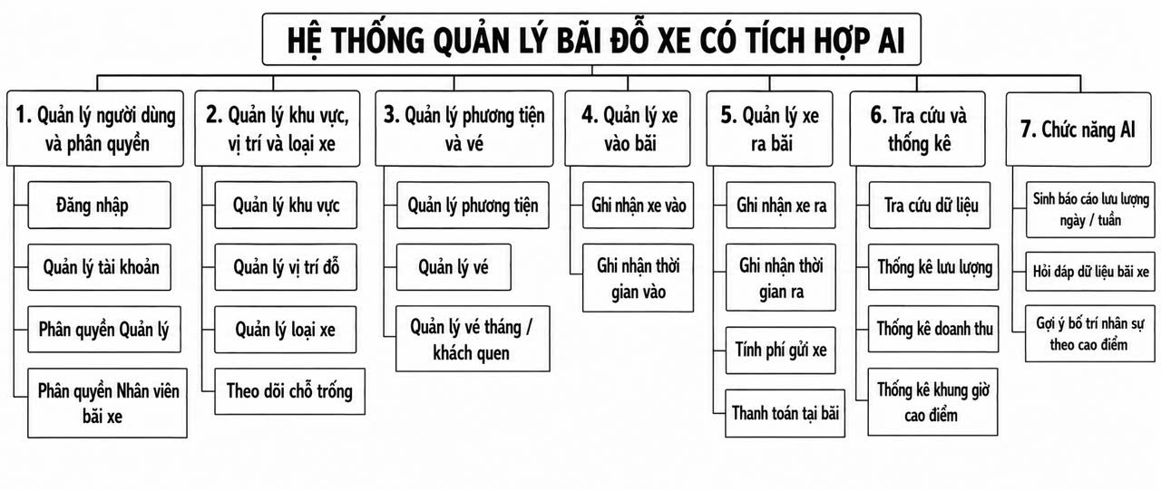
Hình 3. 1. Sơ đồ phân cấp chức năng

CHƯƠNG 4: PHÂN TÍCH VÀ THIẾT KẾ HỆ THỐNG

4.1. Sơ đồ Use Case tổng quát và Danh sách các tác nhân

4.1.1. Danh sách các tác nhân
Tác nhân | Mô tả tác nhân | Ghi chú
Quản lý | Theo dõi vận hành, dữ liệu, thống kê và sử dụng AI phân tích. | Đã xác nhận theo project.md
Nhân viên bãi xe | Ghi nhận nghiệp vụ xe vào-ra và thao tác được cấp quyền. | Đã xác nhận theo project.md
Người phê duyệt nghiệp vụ | Xác nhận yêu cầu/quy tắc còn mở. | TBD; không phải actor sản phẩm
Bảng 4. 1. Danh sách các tác nhân

4.1.2. Danh sách các Use Case
ID | Tên Use case | Mô tả ngắn gọn Use case | Chức năng | Độ ưu tiên
UC-001 | Đăng nhập và phân quyền | Xác thực người dùng và áp dụng quyền theo vai trò. | FR-001 | Cao
UC-002 | Quản lý đăng nhập và phân quyền | Quản lý tài khoản, vai trò và quyền truy cập | FR-002 | Cao
UC-003 | Quản lý khu vực đỗ xe | Quản lý dữ liệu danh mục bãi đỗ. | FR-003 | Cao
UC-004 | Ghi nhận xe vào | Ghi nhận phương tiện, vé và thời gian vào. | FR-004 | Cao
UC-005 | Ghi nhận xe ra và tính phí | Ghi nhận thời gian ra và tính phí theo loại xe/thời gian. | FR-005 | Cao
UC-006 | Theo dõi tình trạng chỗ đỗ | Theo dõi chỗ trống theo khu vực. | FR-006 | Cao
UC-007 | Tra cứu lượt gửi xe | Tra cứu theo biển số hoặc thời gian. | FR-007 | Trung bình
UC-008 | Quản lý vé tháng/khách quen | Quản lý thông tin vé tháng hoặc khách quen. | FR-008 | Trung bình
UC-009 | Xem thống kê và báo cáo | Xem lưu lượng, doanh thu, khung giờ cao điểm. | FR-009 | Trung bình
UC-010 | AI hỗ trợ sinh báo cáo | Nhận báo cáo lưu lượng theo ngày/tuần/tháng/năm. | FR-010 / AIR-001 | Trung bình
UC-011 | AI hỗ trợ hỏi đáp dữ liệu | Hỏi đáp phân tích tình trạng bãi xe. | FR-011 / AIR-002 | Trung bình
UC-012 | AI hỗ trợ ra quyết định vận hành | Đưa ra đề xuất về nhân sự, phân bổ vị trí hoặc vận hành bãi | FR-012 / AIR-003 | Thấp
Bảng 4. 2. Danh sách Use case

4.1.3. Sơ đồ Use Case tổng quát
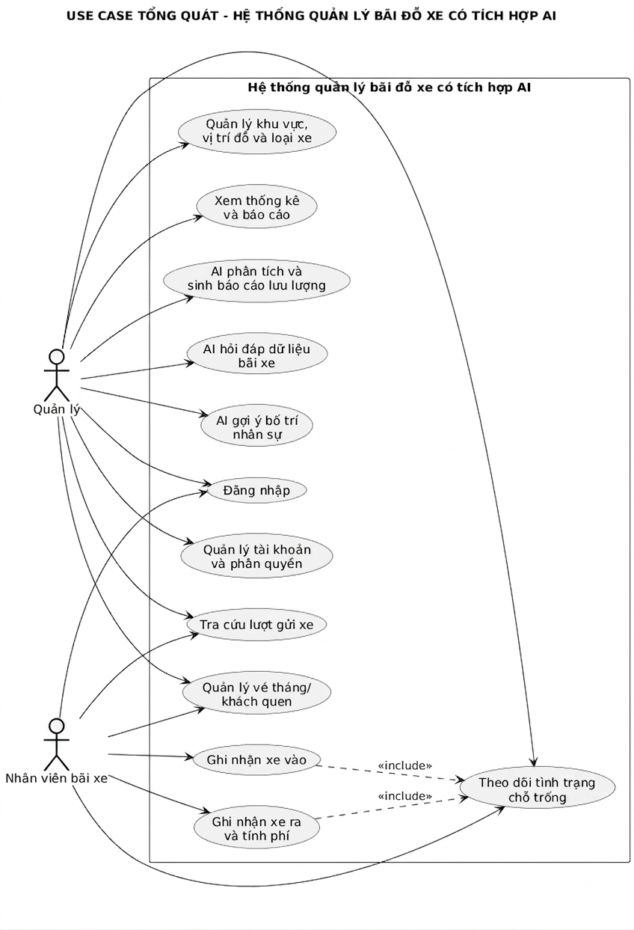
Hình 4. 1. Sơ đồ Use case tổng quát

4.2. Đặc tả Use Case chi tiết

4.2.1. Đặc tả Use Case UC-001
Mã UC | UC-001 | Phiên bản | 1.0
Tên UC | Đăng nhập và phân quyền
Người tạo | Nhóm 10 — Đinh Tiến Mạnh, Tạ Văn Đức | Ngày tạo | 14/08/2026
Tác nhân | Quản lý; Nhân viên bãi xe
Mục đích | Cho phép người dùng truy cập các chức năng theo vai trò được cấp.
Tiền điều kiện | Người dùng có thông tin đăng nhập; hệ thống sẵn sàng. Quy tắc tài khoản chi tiết: Cần kiểm chứng.
Khởi tạo | Người dùng yêu cầu đăng nhập.
Hậu điều kiện | Người dùng được cấp quyền tương ứng hoặc không được truy cập.
Luồng sự kiện
Luồng sự kiện chính | 1. Người dùng cung cấp thông tin đăng nhập.  2. Hệ thống tiếp nhận và xác thực thông tin.  3. Hệ thống xác định vai trò được cấp.  4. Hệ thống cho phép truy cập chức năng phù hợp và thông báo kết quả.
Luồng sự kiện thay thế (phụ) | A1: Thông tin không hợp lệ — hệ thống thông báo không thể xác thực; Use Case kết thúc.  A2: Không có quyền chức năng — hệ thống từ chối truy cập chức năng đó.
Luồng sự kiện mở rộng | Không xác định luồng mở rộng riêng; các hành vi điều kiện được ghi tại Luồng thay thế.
Ngoại lệ | E1: Không thể truy xuất dữ liệu xác thực — hệ thống thông báo lỗi, không tạo phiên truy cập.

4.2.2. Đặc tả Use Case UC-002
Mã UC | UC-002 | Phiên bản | 1.0
Tên UC | Quản lý tài khoản và phân quyền
Người tạo | Nhóm 10 — Đinh Tiến Mạnh, Tạ Văn Đức | Ngày tạo | 14/08/2026
Tác nhân | Quản lý
Mục đích | Cho phép duy trì tài khoản hoặc quyền theo vai trò nếu chức năng được phê duyệt.
Tiền điều kiện | Quản lý đã đăng nhập và có quyền phù hợp.
Khởi tạo | Quản lý yêu cầu quản lý tài khoản/quyền.
Hậu điều kiện | Cấu hình tài khoản/quyền được cập nhật nếu dữ liệu hợp lệ.
Luồng sự kiện
Luồng sự kiện chính | 1. Quản lý chọn thao tác quản lý tài khoản/quyền.  2. Hệ thống hiển thị thông tin được phép quản lý.  3. Quản lý cung cấp thay đổi.  4. Hệ thống kiểm tra quyền, lưu thay đổi và thông báo kết quả.
Luồng sự kiện thay thế (phụ) | A1: Dữ liệu thay đổi không hợp lệ — yêu cầu điều chỉnh.  A2: Actor không có quyền — từ chối thao tác.
Luồng sự kiện mở rộng | Không xác định luồng mở rộng riêng; các hành vi điều kiện được ghi tại Luồng thay thế.
Ngoại lệ | E1: Không thể lưu thay đổi — hệ thống thông báo lỗi và không xác nhận cập nhật.

4.2.3. Đặc tả Use Case UC-003
Mã UC | UC-003 | Phiên bản | 1.0
Tên UC | Quản lý khu vực, vị trí đỗ và loại xe
Người tạo | Nhóm 10 — Đinh Tiến Mạnh, Tạ Văn Đức | Ngày tạo | 14/08/2026
Tác nhân | Quản lý
Mục đích | Duy trì dữ liệu khu vực, vị trí đỗ và loại xe.
Tiền điều kiện | Quản lý đã đăng nhập và có quyền phù hợp.
Khởi tạo | Quản lý yêu cầu thêm, xem, sửa hoặc xóa dữ liệu danh mục.
Hậu điều kiện | Dữ liệu danh mục được cập nhật hoặc giữ nguyên khi thao tác không hợp lệ.
Luồng sự kiện
Luồng sự kiện chính | 1. Quản lý chọn loại dữ liệu danh mục và thao tác.  2. Hệ thống hiển thị dữ liệu hiện có hoặc biểu mẫu phù hợp.  3. Quản lý cung cấp hoặc chỉnh sửa dữ liệu.  4. Hệ thống kiểm tra, cập nhật dữ liệu và thông báo kết quả.
Luồng sự kiện thay thế (phụ) | A1: Dữ liệu thiếu/sai — yêu cầu bổ sung hoặc điều chỉnh.  A2: Xóa dữ liệu có ràng buộc — quy tắc xử lý cần kiểm chứng.
Luồng sự kiện mở rộng | Không xác định luồng mở rộng riêng; các hành vi điều kiện được ghi tại Luồng thay thế.
Ngoại lệ | E1: Không thể lưu hoặc truy xuất dữ liệu — hệ thống thông báo lỗi.

4.2.4. Đặc tả Use Case UC-004
Mã UC | UC-004 | Phiên bản | 1.0
Tên UC | Ghi nhận xe vào
Người tạo | Nhóm 10 — Đinh Tiến Mạnh, Tạ Văn Đức | Ngày tạo | 14/08/2026
Tác nhân | Nhân viên bãi xe
Mục đích | Ghi nhận một lượt xe vào bãi cùng vé và thời gian gửi.
Tiền điều kiện | Nhân viên đã đăng nhập, có quyền thao tác; dữ liệu danh mục cần thiết sẵn có.
Khởi tạo | Xe đến bãi và nhân viên thực hiện ghi nhận.
Hậu điều kiện | Lượt xe vào, vé và thời gian vào được ghi nhận; chỗ trống được theo dõi.
Luồng sự kiện
Luồng sự kiện chính | 1. Nhân viên chọn ghi nhận xe vào.  2. Hệ thống hiển thị thông tin cần ghi nhận.  3. Nhân viên cung cấp thông tin phương tiện, vé và thời gian vào.  4. Hệ thống kiểm tra, lưu lượt xe vào và vé liên quan.  5. Hệ thống cập nhật theo dõi chỗ trống và thông báo thành công.
Luồng sự kiện thay thế (phụ) | A1: Dữ liệu phương tiện/vé/thời gian thiếu hoặc sai — yêu cầu điều chỉnh.  A2: Không xác định được vị trí phù hợp — thông báo không thể hoàn tất; quy tắc cần kiểm chứng.
Luồng sự kiện mở rộng | Không xác định luồng mở rộng riêng; các hành vi điều kiện được ghi tại Luồng thay thế.
Ngoại lệ | E1: Không thể lưu dữ liệu — hệ thống thông báo lỗi, không xác nhận lượt xe vào.

4.2.5. Đặc tả Use Case UC-005
Mã UC | UC-005 | Phiên bản | 1.0
Tên UC | Ghi nhận xe ra và tính phí
Người tạo | Nhóm 10 — Đinh Tiến Mạnh, Tạ Văn Đức | Ngày tạo | 14/08/2026
Tác nhân | Nhân viên bãi xe
Mục đích | Hoàn tất lượt gửi xe bằng cách ghi nhận xe ra, thời gian gửi và phí.
Tiền điều kiện | Nhân viên có quyền; có lượt gửi xe cần xử lý.
Khởi tạo | Xe rời bãi.
Hậu điều kiện | Lượt gửi được ghi nhận xe ra và phí theo quy tắc xác nhận; chỗ trống được theo dõi.
Luồng sự kiện
Luồng sự kiện chính | 1. Nhân viên chọn ghi nhận xe ra và cung cấp thông tin xác định lượt gửi.  2. Hệ thống truy xuất lượt gửi tương ứng.  3. Nhân viên xác nhận thời điểm xe ra.  4. Hệ thống xác định thời gian gửi và tính phí theo loại xe/thời gian.  5. Hệ thống lưu kết quả, cập nhật chỗ trống và hiển thị kết quả.
Luồng sự kiện thay thế (phụ) | A1: Không tìm thấy lượt gửi — thông báo không tìm thấy; Use Case kết thúc.  A2: Dữ liệu thời gian không hợp lệ — không tính phí, yêu cầu kiểm tra.  A3: Không xác định được mức phí — không hoàn tất lượt gửi.
Luồng sự kiện mở rộng | Không xác định luồng mở rộng riêng; các hành vi điều kiện được ghi tại Luồng thay thế.
Ngoại lệ | E1: Không thể lưu kết quả — hệ thống thông báo lỗi, không xác nhận hoàn tất.

4.2.6. Đặc tả Use Case UC-006
Mã UC | UC-006 | Phiên bản | 1.0
Tên UC | Theo dõi chỗ trống theo khu vực
Người tạo | Nhóm 10 — Đinh Tiến Mạnh, Tạ Văn Đức | Ngày tạo | 14/08/2026
Tác nhân | Quản lý; Nhân viên bãi xe
Mục đích | Cung cấp thông tin chỗ trống theo khu vực cho người dùng được cấp quyền.
Tiền điều kiện | Actor đã đăng nhập và có quyền phù hợp.
Khởi tạo | Actor yêu cầu xem tình trạng bãi đỗ.
Hậu điều kiện | Actor nhận được thông tin chỗ trống theo khu vực hiện có.
Luồng sự kiện
Luồng sự kiện chính | 1. Actor chọn xem chỗ trống.  2. Hệ thống lấy thông tin khu vực/vị trí theo dữ liệu hiện có.  3. Hệ thống tổng hợp chỗ trống theo khu vực.  4. Hệ thống hiển thị kết quả.
Luồng sự kiện thay thế (phụ) | A1: Không có dữ liệu khu vực phù hợp — thông báo không có dữ liệu.  A2: Trạng thái vị trí chưa xác định — chỉ hiển thị dữ liệu có thể xác định và cảnh báo phù hợp.
Luồng sự kiện mở rộng | Không xác định luồng mở rộng riêng; các hành vi điều kiện được ghi tại Luồng thay thế.
Ngoại lệ | E1: Không thể truy xuất dữ liệu — hệ thống thông báo lỗi.

4.2.7. Đặc tả Use Case UC-007
Mã UC | UC-007 | Phiên bản | 1.0
Tên UC | Tra cứu lượt gửi xe
Người tạo | Nhóm 10 — Đinh Tiến Mạnh, Tạ Văn Đức | Ngày tạo | 14/08/2026
Tác nhân | Quản lý; Nhân viên bãi xe
Mục đích | Tìm các lượt gửi xe theo biển số hoặc thời gian.
Tiền điều kiện | Actor đã đăng nhập và có quyền phù hợp.
Khởi tạo | Actor yêu cầu tra cứu.
Hậu điều kiện | Lượt gửi phù hợp được hiển thị hoặc có thông báo không có kết quả.
Luồng sự kiện
Luồng sự kiện chính | 1. Actor chọn tra cứu.  2. Actor cung cấp biển số hoặc thời gian.  3. Hệ thống kiểm tra tiêu chí.  4. Hệ thống truy xuất lượt gửi phù hợp.  5. Hệ thống hiển thị kết quả.
Luồng sự kiện thay thế (phụ) | A1: Tiêu chí không hợp lệ — yêu cầu nhập lại.  A2: Không có lượt gửi phù hợp — thông báo không tìm thấy kết quả.
Luồng sự kiện mở rộng | Không xác định luồng mở rộng riêng; các hành vi điều kiện được ghi tại Luồng thay thế.
Ngoại lệ | E1: Không thể truy xuất dữ liệu — hệ thống thông báo lỗi.

4.2.8. Đặc tả Use Case UC-008
Mã UC | UC-008 | Phiên bản | 1.0
Tên UC | Quản lý vé tháng
Người tạo | Nhóm 10 — Đinh Tiến Mạnh, Tạ Văn Đức | Ngày tạo | 14/08/2026
Tác nhân | Quản lý, nhân viên
Mục đích | Hỗ trợ quản lý dữ liệu vé tháng.
Tiền điều kiện | Quản lý đã đăng nhập và có quyền phù hợp.
Khởi tạo | Quản lý yêu cầu quản lý dữ liệu vé tháng.
Hậu điều kiện | Dữ liệu được cập nhật nếu hợp lệ.
Luồng sự kiện
Luồng sự kiện chính | 1. Quản lý chọn thao tác quản lý.  2. Hệ thống hiển thị dữ liệu hoặc biểu mẫu phù hợp.  3. Quản lý cung cấp hoặc chỉnh sửa dữ liệu.  4. Hệ thống kiểm tra theo quy tắc xác nhận.  5. Hệ thống lưu và thông báo kết quả.
Luồng sự kiện thay thế (phụ) | A1: Dữ liệu không hợp lệ — yêu cầu điều chỉnh.  A2: Dữ liệu cần quản lý không tồn tại — thông báo phù hợp.
Luồng sự kiện mở rộng | Không xác định luồng mở rộng riêng; các hành vi điều kiện được ghi tại Luồng thay thế.
Ngoại lệ | E1: Không thể lưu/truy xuất dữ liệu — hệ thống thông báo lỗi.

4.2.9. Đặc tả Use Case UC-009
Mã UC | UC-009 | Phiên bản | 1.0
Tên UC | Xem thống kê vận hành
Người tạo | Nhóm 10 — Đinh Tiến Mạnh, Tạ Văn Đức | Ngày tạo | 14/08/2026
Tác nhân | Quản lý
Mục đích | Cung cấp thống kê lưu lượng, doanh thu và khung giờ cao điểm.
Tiền điều kiện | Quản lý đã đăng nhập, có quyền phù hợp và dữ liệu nghiệp vụ cần thiết.
Khởi tạo | Quản lý yêu cầu xem thống kê.
Hậu điều kiện | Thống kê được hiển thị hoặc có thông báo khi dữ liệu không đủ.
Luồng sự kiện
Luồng sự kiện chính | 1. Quản lý chọn xem thống kê.  2. Hệ thống truy xuất dữ liệu lượt gửi phù hợp.  3. Hệ thống tổng hợp lưu lượng, doanh thu và khung giờ cao điểm.  4. Hệ thống hiển thị kết quả.
Luồng sự kiện thay thế (phụ) | A1: Không có dữ liệu trong phạm vi chọn — thông báo dữ liệu không đủ.  A2: Tiêu chí không hợp lệ — yêu cầu điều chỉnh.
Luồng sự kiện mở rộng | Không xác định luồng mở rộng riêng; các hành vi điều kiện được ghi tại Luồng thay thế.
Ngoại lệ | E1: Không thể truy xuất hoặc tổng hợp dữ liệu — hệ thống thông báo lỗi.

4.2.10. Đặc tả Use Case UC-010
Mã UC | UC-010 | Phiên bản | 1.0
Tên UC | AI sinh báo cáo lưu lượng
Người tạo | Nhóm 10 — Đinh Tiến Mạnh, Tạ Văn Đức | Ngày tạo | 14/08/2026
Tác nhân | Quản lý
Mục đích | Tạo báo cáo lưu lượng theo ngày/tuần từ dữ liệu hệ thống.
Tiền điều kiện | Quản lý đã đăng nhập, có quyền phù hợp và có dữ liệu thống kê cần thiết.
Khởi tạo | Quản lý yêu cầu tạo báo cáo AI.
Hậu điều kiện | Báo cáo AI được hiển thị hoặc có thông báo AI/dữ liệu không khả dụng.
Luồng sự kiện
Luồng sự kiện chính | 1. Quản lý yêu cầu báo cáo AI theo ngày hoặc tuần.  2. Hệ thống kiểm tra quyền và lấy dữ liệu thống kê phù hợp.  3. Hệ thống tạo yêu cầu AI với ràng buộc không tự tạo số liệu.  4. Hệ thống nhận, kiểm tra kết quả AI.  5. Hệ thống hiển thị báo cáo và cảnh báo cần kiểm chứng.
Luồng sự kiện thay thế (phụ) | A1: Dữ liệu không đủ — thông báo không thể tạo báo cáo.  A2: Yêu cầu ngoài ngày/tuần — yêu cầu điều chỉnh; tháng/năm cần kiểm chứng.
Luồng sự kiện mở rộng | Không xác định luồng mở rộng riêng; các hành vi điều kiện được ghi tại Luồng thay thế.
Ngoại lệ | E1: AI timeout/rate limit/không khả dụng — thông báo lỗi, không bịa báo cáo.  E2: Response rỗng/sai định dạng — không hiển thị kết quả không hợp lệ.

4.2.11. Đặc tả Use Case UC-011
Mã UC | UC-011 | Phiên bản | 1.0
Tên UC | AI hỏi đáp dữ liệu bãi xe
Người tạo | Nhóm 10 — Đinh Tiến Mạnh, Tạ Văn Đức | Ngày tạo | 14/08/2026
Tác nhân | Quản lý
Mục đích | Giúp quản lý hỏi các câu hỏi phân tích dữ liệu bãi xe.
Tiền điều kiện | Quản lý đã đăng nhập, có quyền phù hợp; dữ liệu cần thiết sẵn có theo quyền xác nhận.
Khởi tạo | Quản lý gửi câu hỏi phân tích.
Hậu điều kiện | Câu trả lời AI được hiển thị hoặc có thông báo không thể trả lời.
Luồng sự kiện
Luồng sự kiện chính | 1. Quản lý nhập câu hỏi phân tích.  2. Hệ thống kiểm tra quyền và xác định dữ liệu phù hợp.  3. Hệ thống gửi ngữ cảnh dữ liệu kèm ràng buộc cho AI.  4. Hệ thống kiểm tra kết quả AI.  5. Hệ thống hiển thị câu trả lời và cảnh báo kiểm chứng.
Luồng sự kiện thay thế (phụ) | A1: Câu hỏi không có dữ liệu phù hợp — thông báo không đủ dữ liệu.  A2: Dữ liệu vượt quyền — không cung cấp dữ liệu đó.
Luồng sự kiện mở rộng | Không xác định luồng mở rộng riêng; các hành vi điều kiện được ghi tại Luồng thay thế.
Ngoại lệ | E1: AI không khả dụng hoặc phản hồi không hợp lệ — thông báo lỗi, không tạo câu trả lời thay thế.

4.2.12. Đặc tả Use Case UC-012
Mã UC | UC-012 | Phiên bản | 1.0
Tên UC | AI gợi ý bố trí nhân sự
Người tạo | Nhóm 10 — Đinh Tiến Mạnh, Tạ Văn Đức | Ngày tạo | 14/08/2026
Tác nhân | Quản lý
Mục đích | Cung cấp gợi ý bố trí nhân sự theo khung giờ cao điểm.
Tiền điều kiện | Quản lý đã đăng nhập và dữ liệu khung giờ cao điểm phù hợp có sẵn.
Khởi tạo | Quản lý yêu cầu gợi ý theo dữ liệu lưu lượng.
Hậu điều kiện | Gợi ý được hiển thị; quản lý tự quyết định có sử dụng hay không.
Luồng sự kiện
Luồng sự kiện chính | 1. Quản lý yêu cầu gợi ý.  2. Hệ thống lấy dữ liệu thống kê phù hợp.  3. Hệ thống gửi yêu cầu AI với guardrail.  4. Hệ thống kiểm tra và hiển thị gợi ý.  5. Quản lý xem, kiểm chứng và tự quyết định phương án.
Luồng sự kiện thay thế (phụ) | A1: Không đủ dữ liệu cao điểm — thông báo không đủ cơ sở.  A2: Kết quả AI không có nội dung sử dụng được — thông báo không thể đưa ra gợi ý.
Luồng sự kiện mở rộng | Không xác định luồng mở rộng riêng; các hành vi điều kiện được ghi tại Luồng thay thế.
Ngoại lệ | E1: AI timeout/rate limit/không khả dụng — thông báo lỗi; không tự động thay đổi bố trí nhân sự.

4.3. Sơ đồ tuần tự và hoạt động (Sequence & Activity Diagram)

4.3.1. UC-001_Đăng nhập và phân quyền
- Sơ đồ tuần tự:
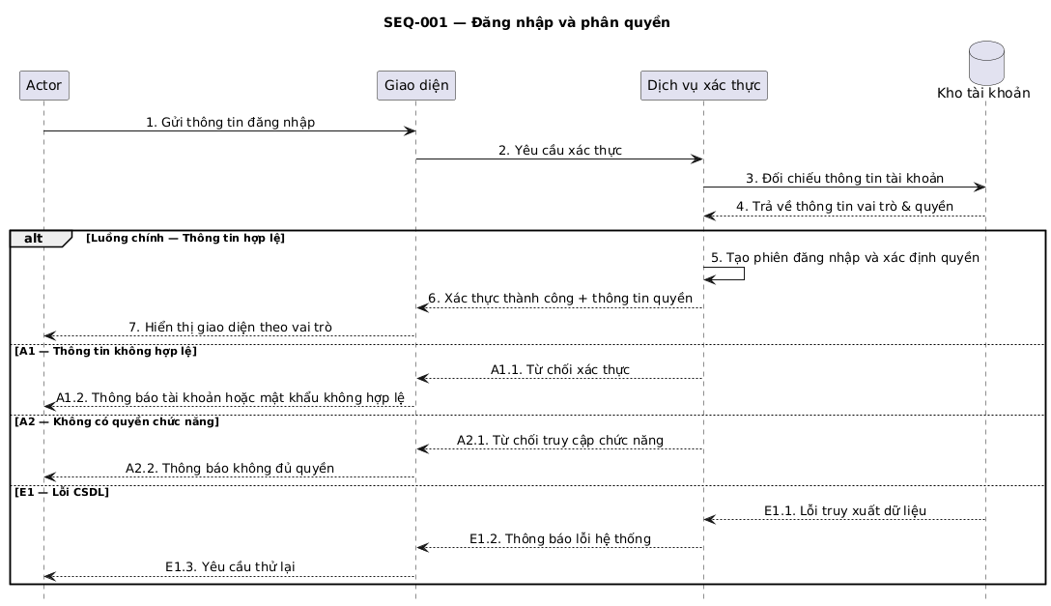
Hình 4. 2. Sơ đồ tuần tự Đăng nhập và phân quyền
- Sơ đồ hoạt động:
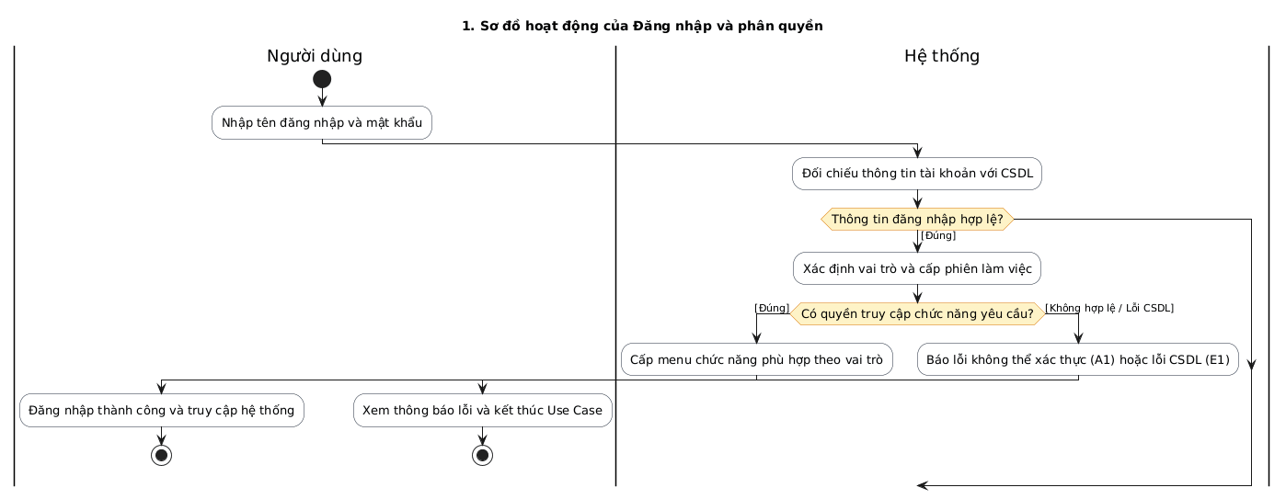
Hình 4. 3. Sơ đồ hoạt động Đăng nhập và phân quyền

4.3.2. UC-002_Quản lý tài khoản và phân quyền
- Sơ đồ tuần tự:
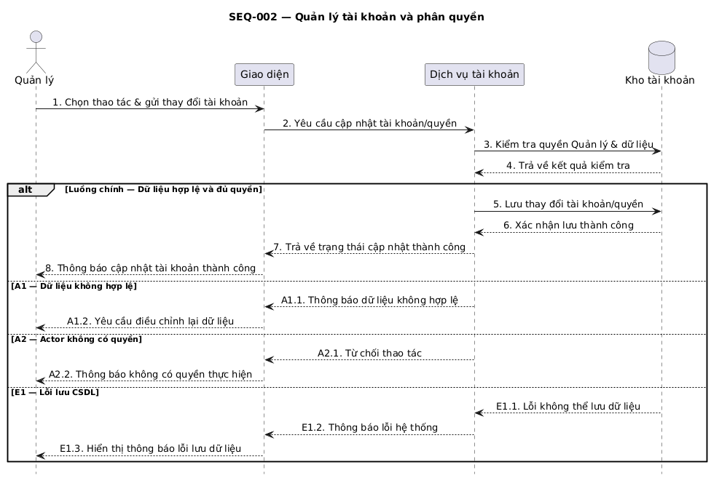
Hình 4. 4. Sơ đồ tuần tự Quản lý tài khoản và phân quyền
- Sơ đồ hoạt động:
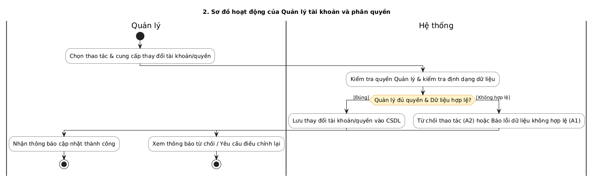
Hình 4. 5. Sơ đồ hoạt động Quản lý tài khoản và phân quyền

4.3.3. UC-003_Quản lý khu vực, vị trí đỗ và loại xe
- Sơ đồ tuần tự:
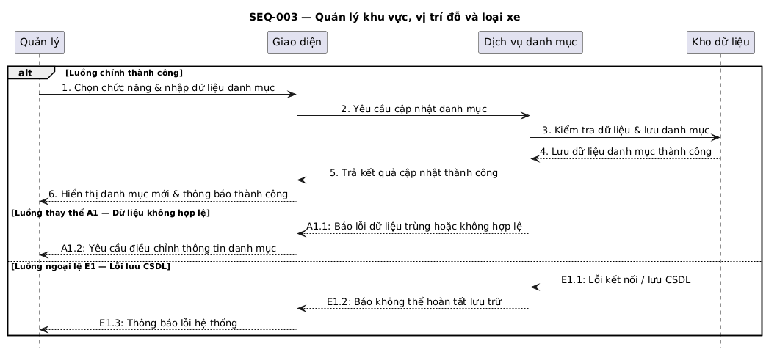
Hình 4. 6. Sơ đồ tuần tự Quản lý khu vực, vị trí đỗ và loại xe
- Sơ đồ hoạt động:
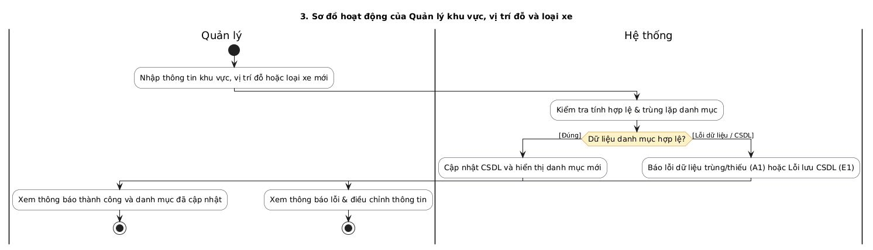
Hình 4. 7. Sơ đồ hoạt động Quản lý khu vực, vị trí đỗ và loại xe

4.3.4. UC-004_Ghi nhận xe vào
- Sơ đồ tuần tự:
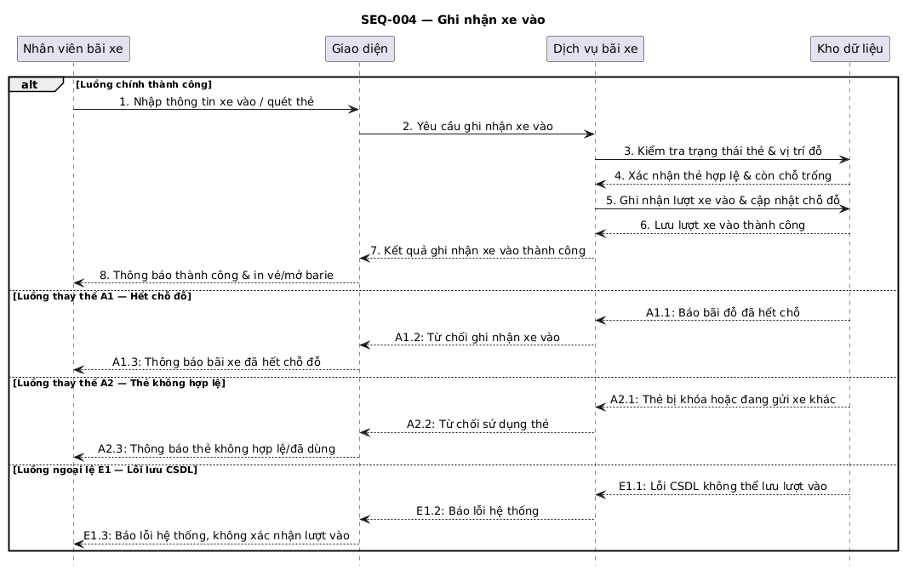
Hình 4. 8. Sơ đồ tuần tự Ghi nhận xe vào
- Sơ đồ hoạt động:
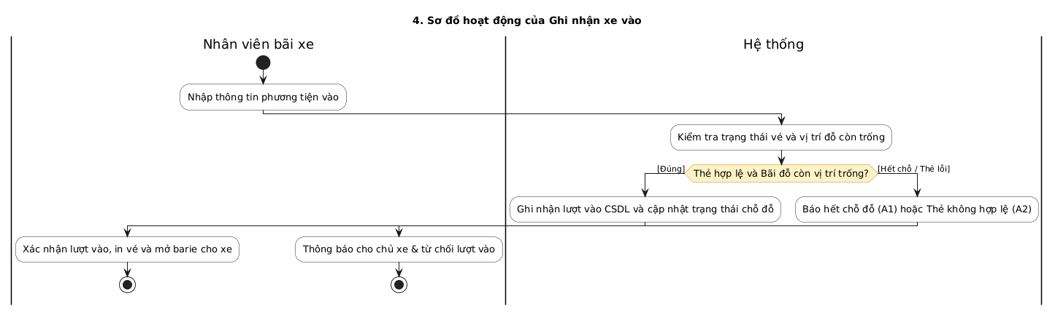
Hình 4. 9. Sơ đồ hoạt động Ghi nhận xe vào

4.3.5. UC-005_Ghi nhận xe ra và tính phí
- Sơ đồ tuần tự:
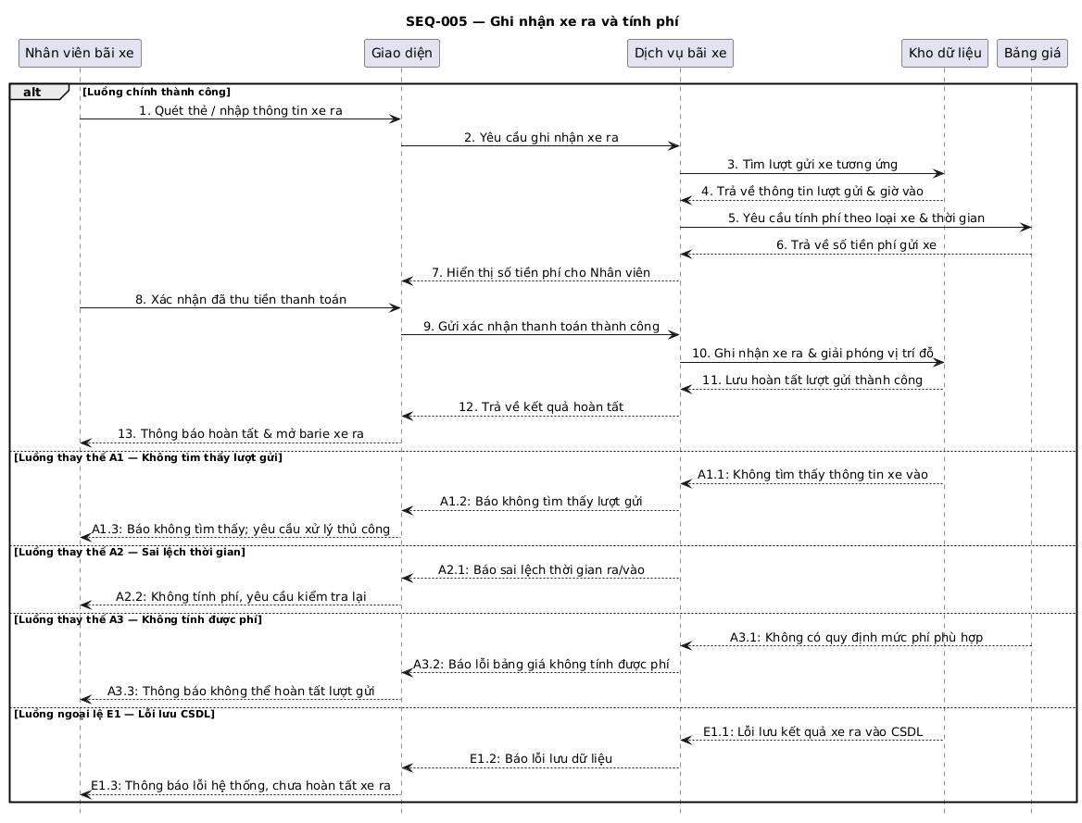
Hình 4. 10. Sơ đồ tuần tự Ghi nhận xe ra và tính phí
- Sơ đồ hoạt động:
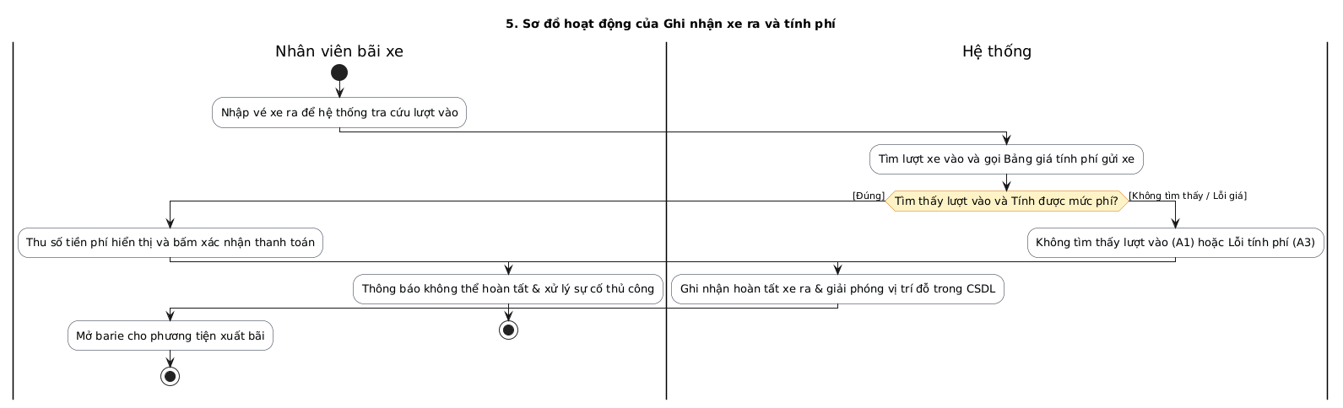
Hình 4. 11. Sơ đồ hoạt động Ghi nhận xe ra và tính phí

4.3.6. UC-006_Theo dõi chỗ trống theo khu vực
- Sơ đồ tuần tự:
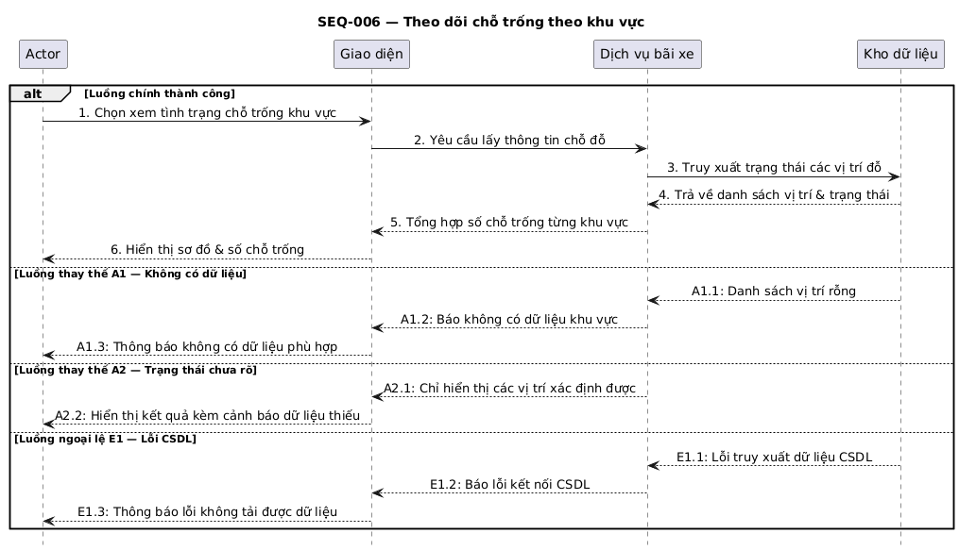
Hình 4. 12. Sơ đồ tuần tự Theo dõi chỗ trống theo khu vực
- Sơ đồ hoạt động:
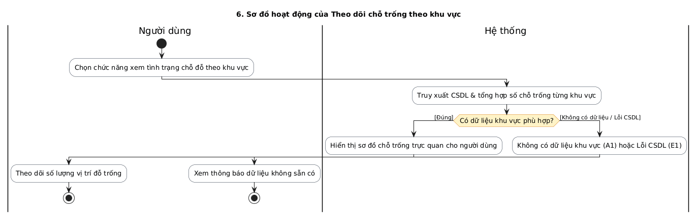
Hình 4. 13. Sơ đồ hoạt động của Theo dõi chỗ trống theo khu vực

4.3.7. UC-007_Tra cứu lượt gửi xe
- Sơ đồ tuần tự:
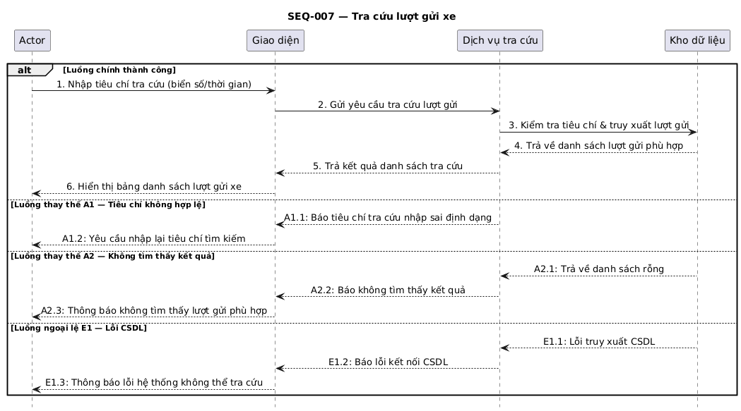
Hình 4. 14. Sơ đồ tuần tự Tra cứu lượt gửi xe
- Sơ đồ hoạt động:
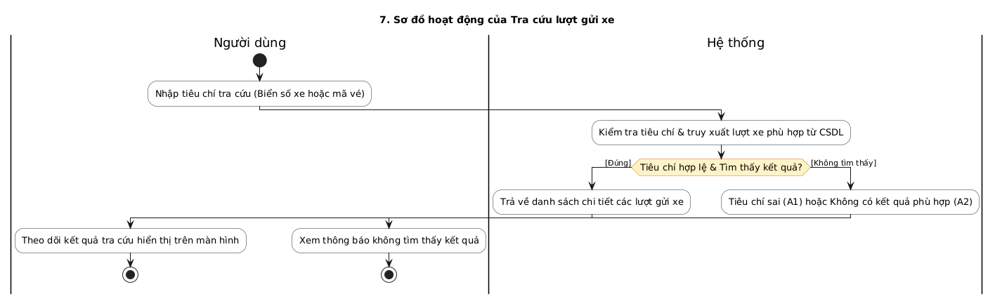
Hình 4. 15. Sơ đồ hoạt động Tra cứu lượt gửi xe

4.3.8. UC-008_Quản lý vé tháng
- Sơ đồ tuần tự:
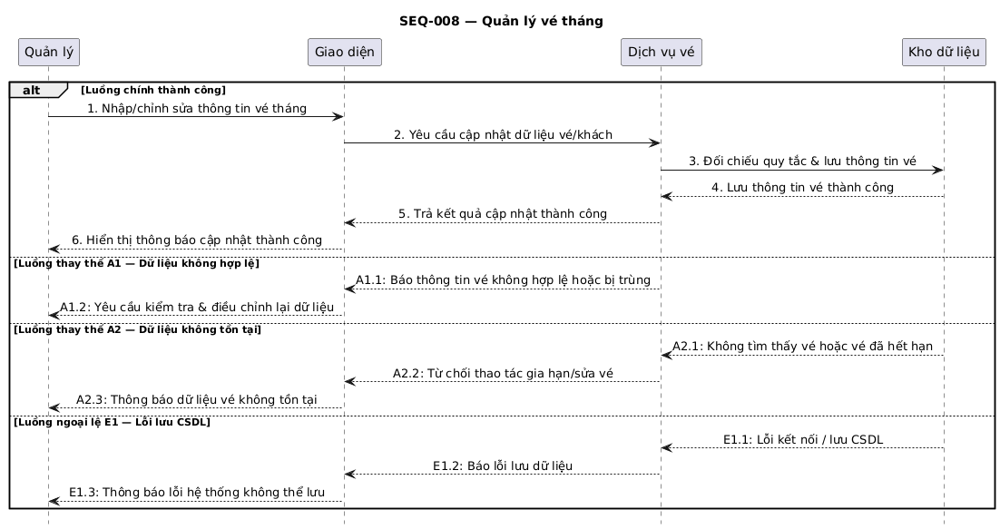
Hình 4. 16. Sơ đồ tuần tự Quản lý vé tháng
- Sơ đồ hoạt động:
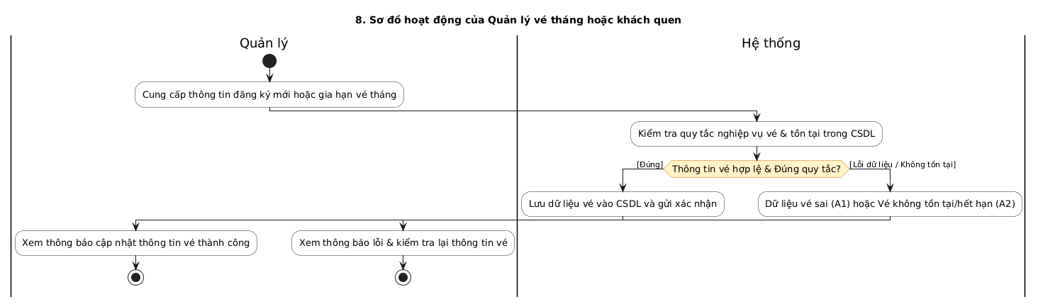
Hình 4. 17. Sơ đồ hoạt động Quản lý vé tháng

4.3.9. UC-009_Xem thống kê vận hành
- Sơ đồ tuần tự:
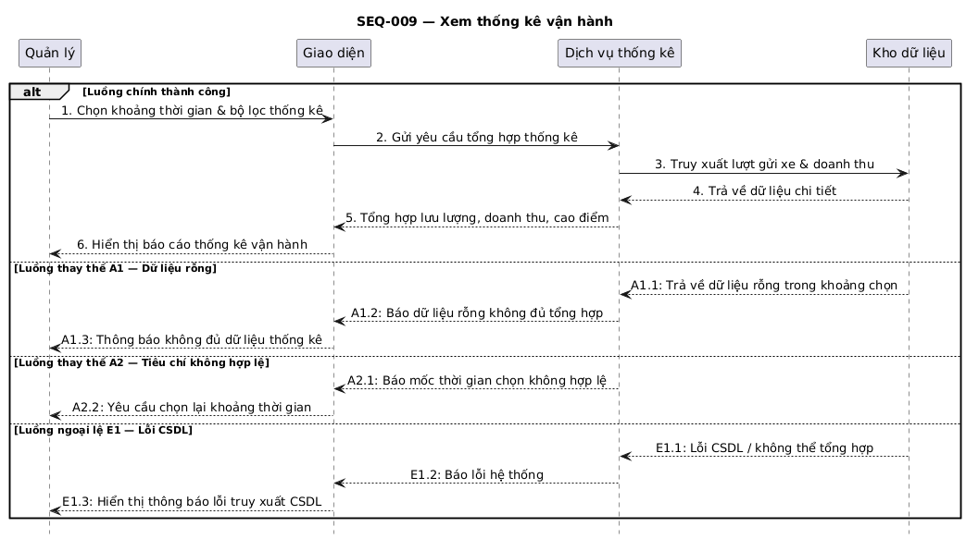
Hình 4. 18. Sơ đồ tuần tự Xem thống kê vận hành
- Sơ đồ hoạt động:
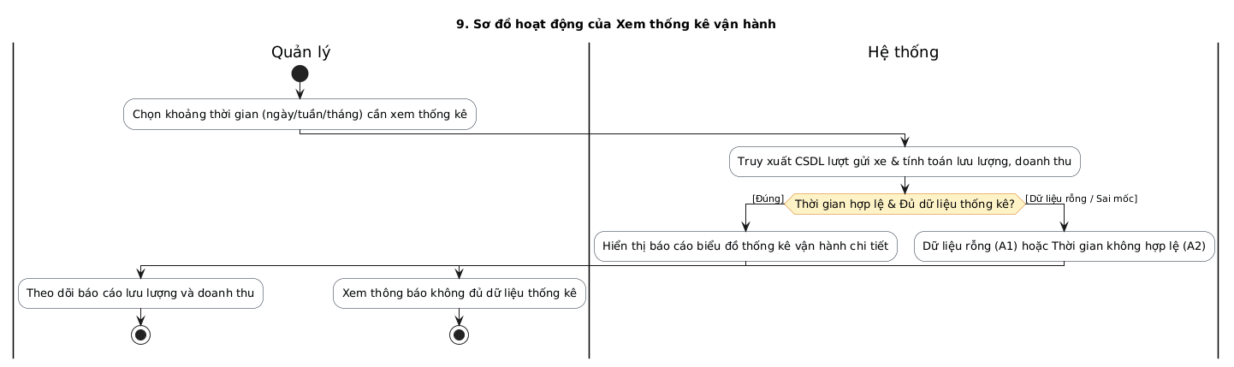
Hình 4. 19. Sơ đồ hoạt động Xem thống kê vận hành

4.3.10. UC-010_AI sinh báo cáo lưu lượng
- Sơ đồ tuần tự:
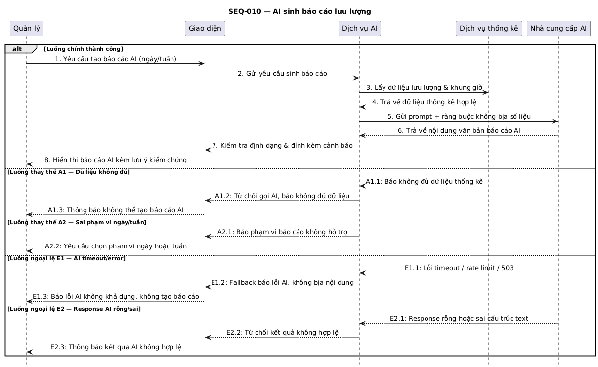
Hình 4. 20. Sơ đồ tuần tự AI sinh báo cáo lưu lượng
- Sơ đồ hoạt động:
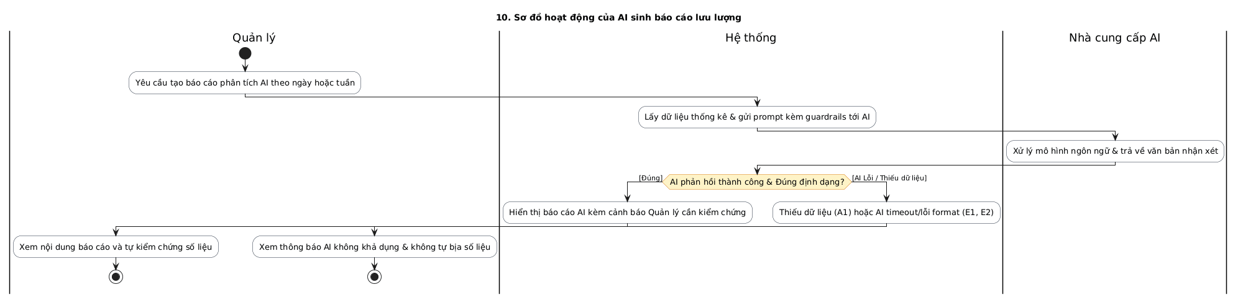
Hình 4. 21. Sơ đồ hoạt động AI sinh báo cáo lưu lượng

4.3.11. UC-011_AI hỏi đáp dữ liệu bãi xe
- Sơ đồ tuần tự:
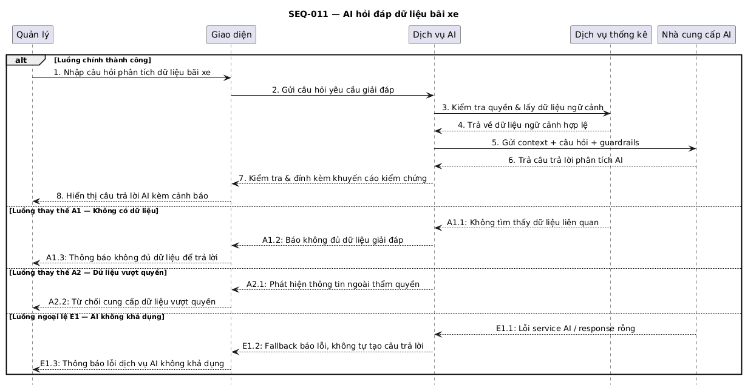
Hình 4. 22. Sơ đồ tuần tự AI hỏi đáp dữ liệu bãi xe
- Sơ đồ hoạt động:
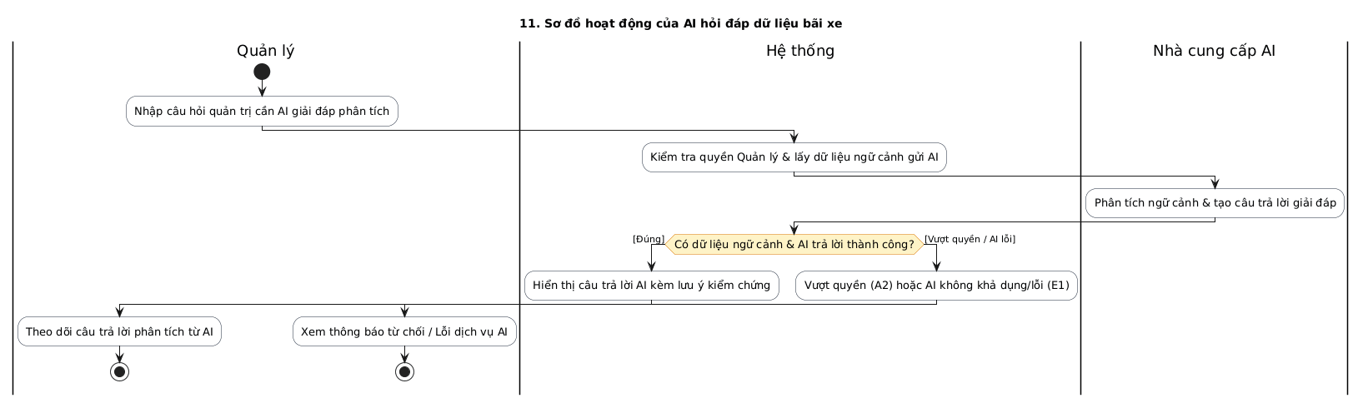
Hình 4. 23. Sơ đồ tuần tự AI hỏi đáp dữ liệu bãi xe

4.3.12. UC-012_AI gợi ý bố trí nhận sự
- Sơ đồ tuần tự:
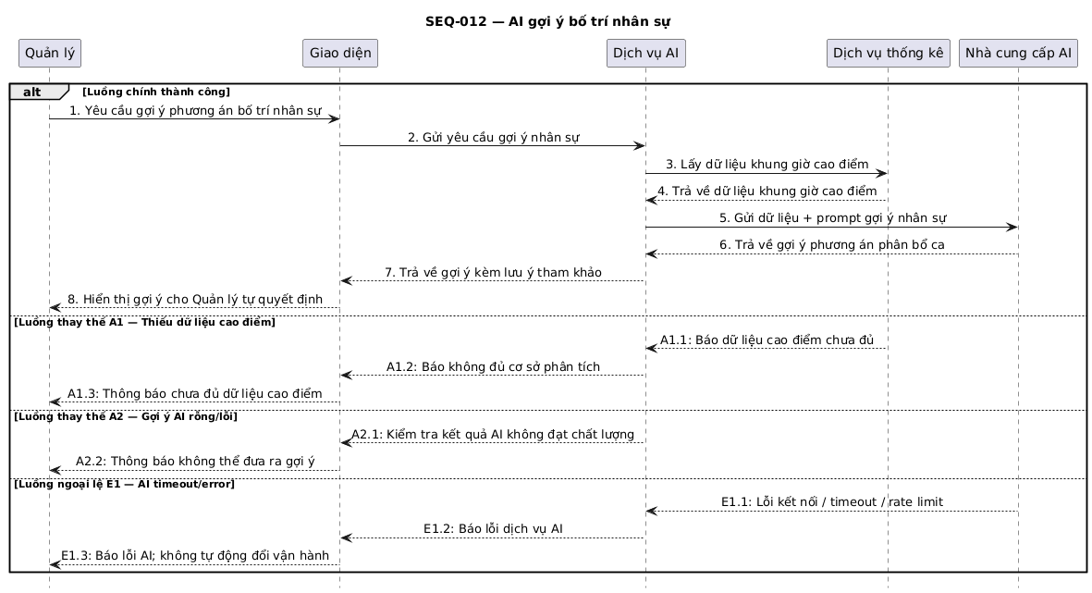
Hình 4. 24. Sơ đồ tuần tự AI gợi ý bố trí nhân sự
- Sơ đồ hoạt động:
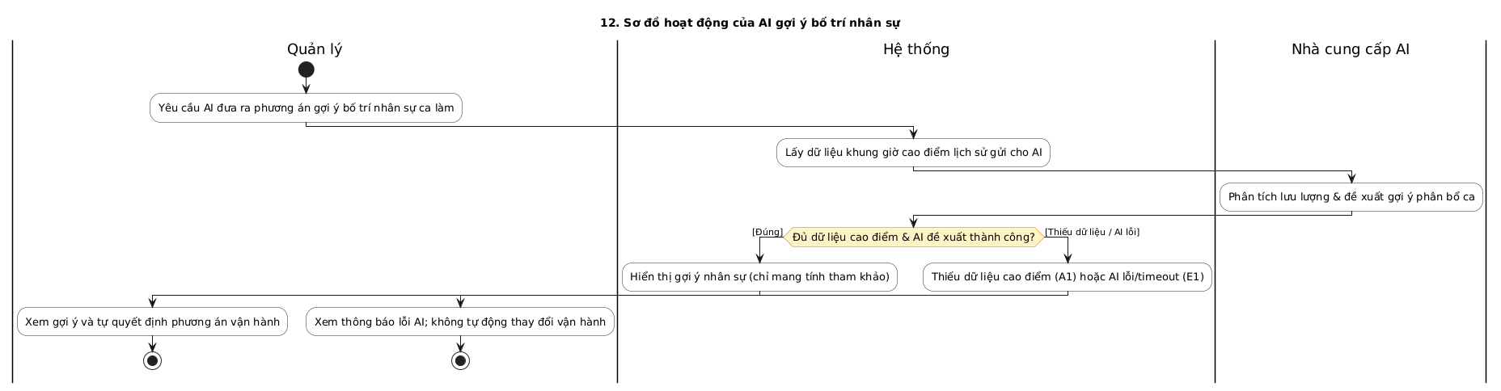
Hình 4. 25. Sơ đồ hoạt động AI gợi ý bố trí nhân sự

4.4. Mô hình lớp phân tích (Class diagram)

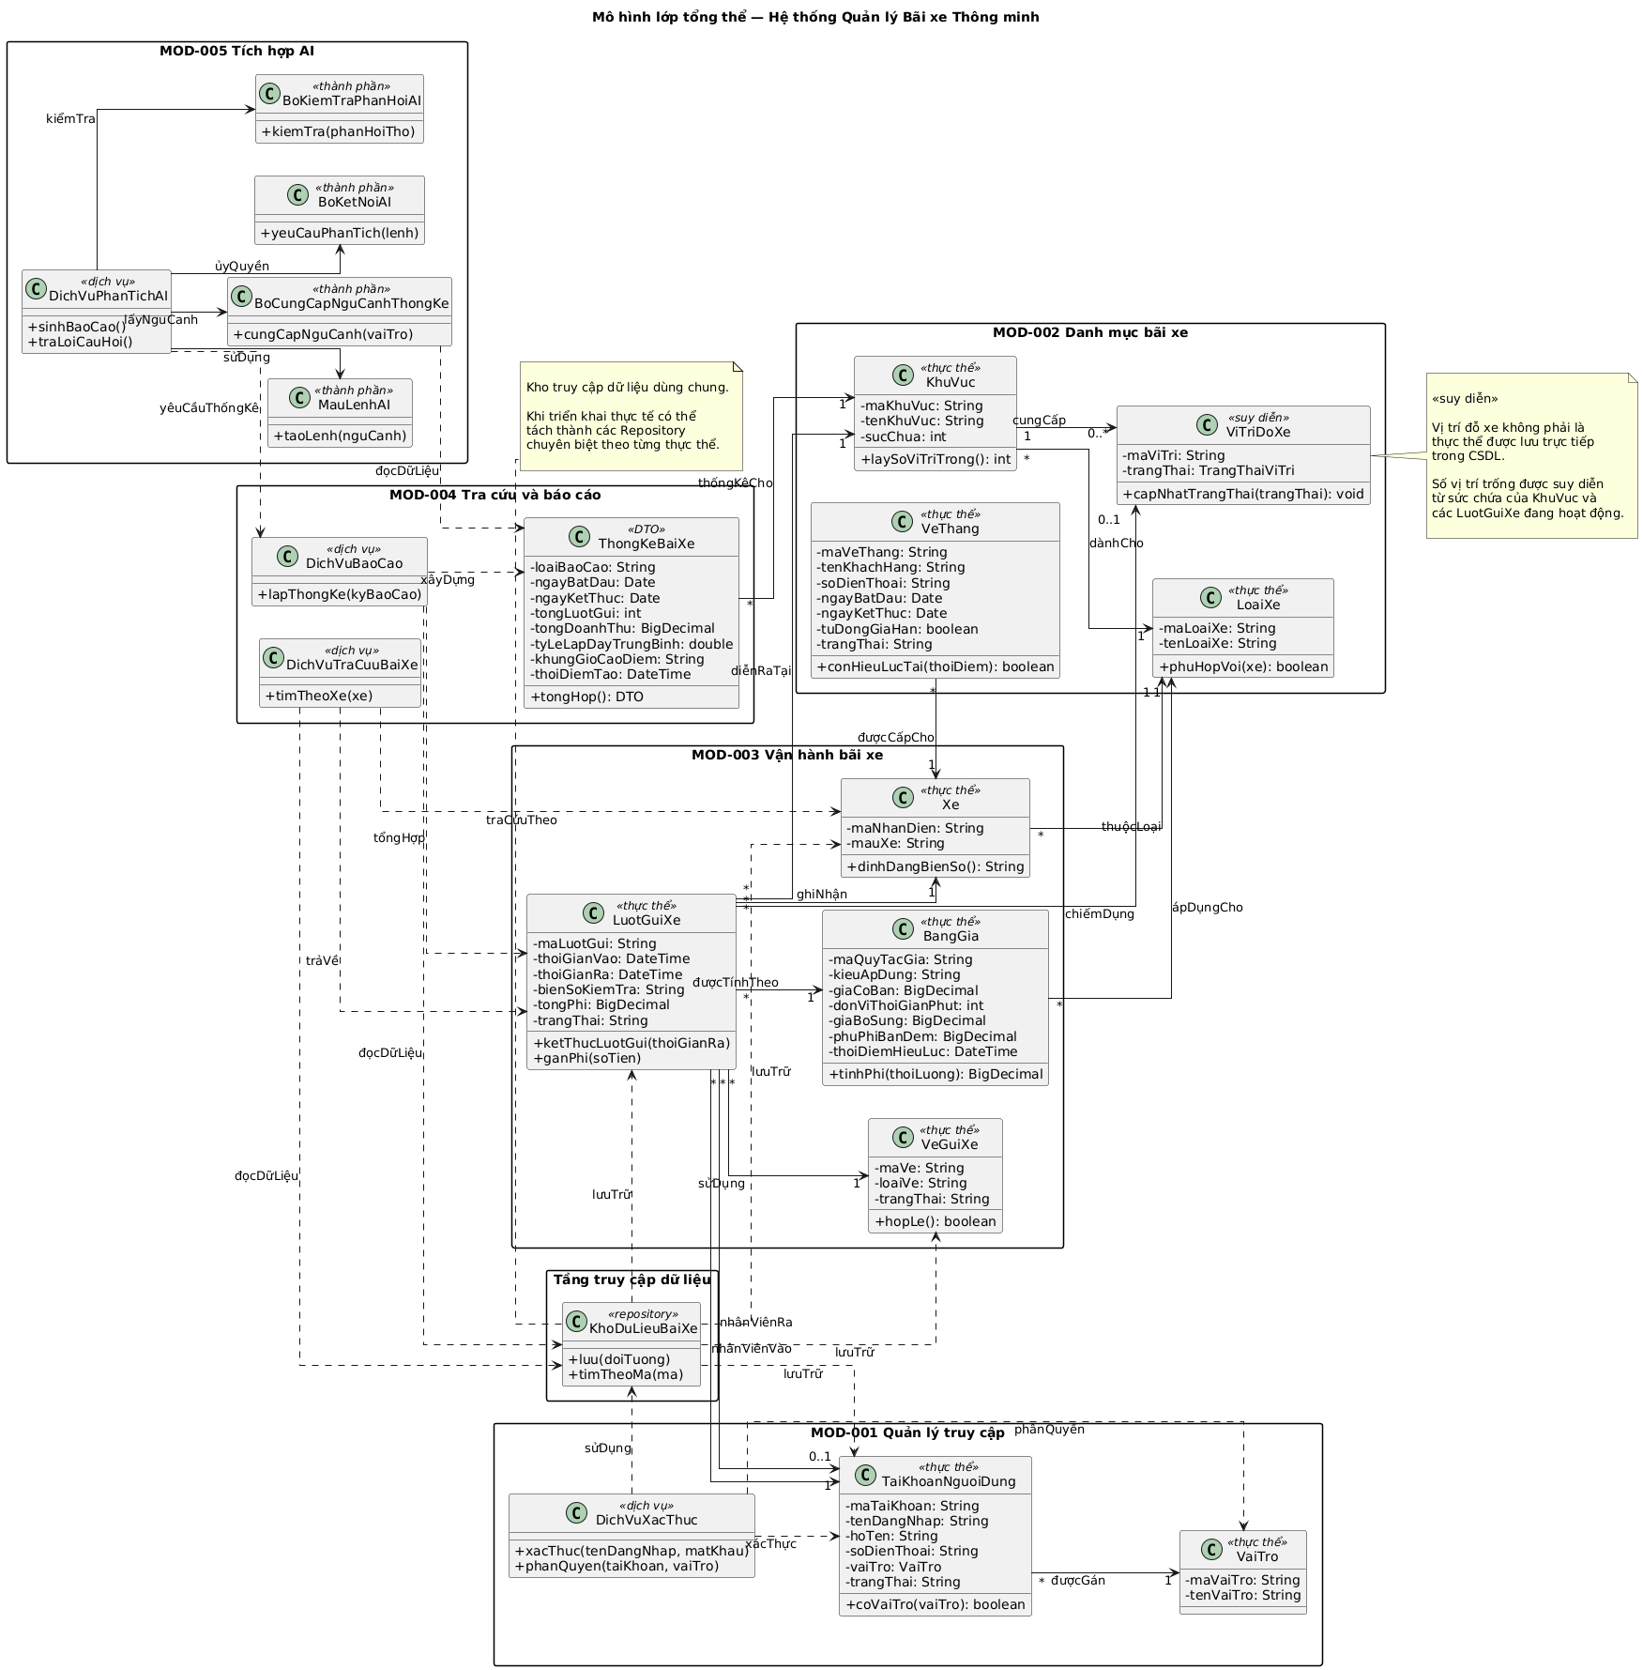
Hình 4. 26. Mô hình lớp phân tích tổng thể

4.5. Đặc tả lớp phân tích

4.5.1. Lớp TaiKhoanNguoiDung

a. Thuộc tính
STT | Tên | Kiểu dữ liệu | Kích thước
1 | maTaiKhoan | String | 50
2 | tenDangNhap | String | 50
3 | hoTen | String | 100
4 | soDienThoai | String | 15
5 | vaiTro | VaiTro | —
6 | trangThai | String | 20

b. Các phương thức
• Phương thức coVaiTro(VaiTro)
Mô tả: Kiểm tra tài khoản có được gán vai trò được yêu cầu hay không.
Tham số đầu vào:
STT | Tên tham số | Kiểu dữ liệu | Kích thước
1 | vaiTro | VaiTro | —

Kết quả đầu ra: ketQua – Boolean – kích thước: 1
Luồng xử lý: Nhận vai trò cần kiểm tra ➔ So sánh vai trò đầu vào với vai trò hiện tại của tài khoản ➔ Trả về true nếu trùng khớp, ngược lại trả về false.
Điều kiện bắt đầu: Tài khoản tồn tại và đã có thông tin vai trò
Điều kiện kết thúc: Trả về kết quả kiểm tra vai trò

4.5.2. Lớp VaiTro

a. Thuộc tính
STT | Tên | Kiểu dữ liệu | Kích thước
1 | maVaiTro | String | 20
2 | tenVaiTro | String | 50

b. Các phương thức
- Không có phương thức

4.5.3. Lớp DichVuXacThuc

a. Thuộc tính
- Không có thuộc tính

b. Các phương thức
• Phương thức xacThuc(tenDangNhap, matKhau)
Mô tả: Xác thực thông tin đăng nhập của người dùng.
Tham số đầu vào:
STT | Tên tham số | Kiểu dữ liệu | Kích thước
1 | tenDangNhap | String | 50
2 | matKhau | String | 255

Kết quả đầu ra: ketQua – boolean – kích thước: 1
Luồng xử lý: Tiếp nhận tên đăng nhập và mật khẩu ➔ Tìm tài khoản tương ứng ➔ Kiểm tra tài khoản tồn tại, trạng thái hoạt động và thông tin xác thực ➔ Trả về kết quả xác thực.
Điều kiện bắt đầu: Tên tài khoản và mật khẩu được cung cấp
Điều kiện kết thúc: Trả về true nếu thành công, false nếu không hợp lệ
• Phương thức phanQuyen(taiKhoan, vaiTro)
Mô tả: Kiểm tra tài khoản có quyền thực hiện chức năng theo vai trò yêu cầu.
Tham số đầu vào:
STT | Tên tham số | Kiểu dữ liệu | Kích thước
1 | taiKhoan | TaiKhoanNguoiDung | —
2 | vaiTro | VaiTro | —

Kết quả đầu ra: ketQua – boolean – kích thước: 1
Luồng xử lý: Nhận tài khoản và vai trò yêu cầu ➔ Kiểm tra tài khoản đang hoạt động ➔ Gọi chức năng kiểm tra vai trò của TaiKhoanNguoiDung ➔ Trả về kết quả phân quyền.
Điều kiện bắt đầu: Tài khoản và vai trò yêu cầu tồn tại
Điều kiện kết thúc: Trả về true nếu tài khoản có vai trò phù hợp, false nếu không có

4.5.4. Lớp KhuVuc

a. Thuộc tính
STT | Tên | Kiểu dữ liệu | Kích thước
1 | maKhuVuc | String | 20
2 | tenKhuVuc | String | 100
3 | sucChua | int | 4

b. Các phương thức
• Phương thức laySoViTriTrong()
Mô tả: Tính số vị trí đỗ còn trống của khu vực.
Tham số đầu vào: Không có tham số đầu vào
Kết quả đầu ra: soViTriTrong – int – kích thước: 4
Luồng xử lý: Lấy sức chứa tối đa của khu vực ➔ Xác định số lượt gửi xe đang hoạt động tại khu vực ➔ Tính số vị trí trống bằng sức chứa trừ đi số lượt đang chiếm chỗ ➔ Trả về số vị trí trống.
Điều kiện bắt đầu: Khu vực tồn tại và sức chứa hợp lệ
Điều kiện kết thúc: Trả về số vị trí trống, không âm

4.5.5. Lớp ViTriDoXe

a. Thuộc tính
STT | Tên | Kiểu dữ liệu | Kích thước
1 | maViTri | String | 20
2 | trangThai | TrangThaiViTri | —

b. Các phương thức
• Phương thức capNhatTrangThai(trangThai)
Mô tả: Cập nhật trạng thái của vị trí đỗ xe.
Tham số đầu vào:
STT | Tên tham số | Kiểu dữ liệu | Kích thước
1 | trangThai | TrangThaiViTri | —

Kết quả đầu ra: ketQua – void – kích thước: -
Luồng xử lý: Kiểm tra trạng thái mới hợp lệ ➔ Gắn trạng thái mới cho vị trí ➔ Cập nhật trạng thái phục vụ quản lý vị trí.
Điều kiện bắt đầu: Vị trí đỗ đã được xác định
Điều kiện kết thúc: Trạng thái của vị trí được cập nhật

4.5.6. Lớp VeThang

a. Thuộc tính
STT | Tên | Kiểu dữ liệu | Kích thước
1 | maVeThang | String | 20
2 | tenKhachHang | String | 100
3 | soDienThoai | String | 15
4 | ngayBatDau | Date | 10
5 | ngayKetThuc | Date | 10
6 | tuDongGiaHan | boolean | 1
7 | trangThai | String | 20

b. Các phương thức
• Phương thức conHieuLucTai(thoiDiem)
Mô tả: Kiểm tra vé tháng còn hiệu lực tại thời điểm được chỉ định.
Tham số đầu vào:
STT | Tên tham số | Kiểu dữ liệu | Kích thước
1 | thoiDiem | DateTime | 19

Kết quả đầu ra: ketQua – Boolean – kích thước: 1
Luồng xử lý: Kiểm tra trạng thái vé ➔ So sánh thời điểm kiểm tra với ngày bắt đầu và ngày kết thúc ➔ Kết luận vé còn hoặc hết hiệu lực.
Điều kiện bắt đầu: Vé tháng có đầy đủ thời hạn hiệu lực
Điều kiện kết thúc: Trả về true nếu vé còn hiệu lực, false nếu hết hiệu lực

4.5.7. Lớp LoaiXe

a. Thuộc tính
STT | Tên | Kiểu dữ liệu | Kích thước
1 | maLoaiXe | String | 20
2 | tenLoaiXe | String | 50

b. Các phương thức
• Phương thức phuHopVoi(xe)
Mô tả: Kiểm tra xem một phương tiện có thuộc loại xe hiện tại hay không.
Tham số đầu vào:
STT | Tên tham số | Kiểu dữ liệu | Kích thước
1 | xe | Xe | —

Kết quả đầu ra: ketQua – Boolean – kích thước: 1
Luồng xử lý: Nhận phương tiện cần kiểm tra ➔ Đối chiếu thông tin loại xe của phương tiện với loại xe hiện tại ➔ Trả về kết quả phù hợp.
Điều kiện bắt đầu: Phương tiện tồn tại
Điều kiện kết thúc: Trả về true nếu phù hợp, false nếu không

4.5.8. Lớp Xe

a. Thuộc tính
STT | Tên | Kiểu dữ liệu | Kích thước
1 | BienSoXe | String | 20
2 | mauXe | String | 30

b. Các phương thức
• Phương thức dinhDangBienSo()
Mô tả: Chuẩn hóa và trả về chuỗi biển số theo định dạng sử dụng trong hệ thống.
Tham số đầu vào: Không có tham số đầu vào
Kết quả đầu ra: bienSo – String – kích thước: 20
Luồng xử lý: Lấy biển số xe của xe ➔ Chuẩn hóa định dạng theo quy tắc của hệ thống ➔ Trả về biển số đã chuẩn hóa.
Điều kiện bắt đầu: Xe có biển số xe hợp lệ
Điều kiện kết thúc: Trả về biển số xe

4.5.9. Lớp VeGuiXe

a. Thuộc tính
STT | Tên | Kiểu dữ liệu | Kích thước
1 | maVe | String | 20
2 | loaiVe | String | 30
3 | trangThai | String | 20

b. Các phương thức
• Phương thức hopLe()
Mô tả: Kiểm tra vé gửi xe có đang ở trạng thái hợp lệ để sử dụng hay không.
Tham số đầu vào: Không có tham số đầu vào
Kết quả đầu ra: ketQua — boolean — kích thước: 1
Luồng xử lý: Kiểm tra trạng thái của vé ➔ Đối chiếu với điều kiện vé được phép sử dụng ➔ Trả về kết quả hợp lệ.
Điều kiện bắt đầu: Vé đã tồn tại trong hệ thống
Điều kiện kết thúc: Trả về true nếu vé hợp lệ; false nếu không

4.5.10. Lớp LuotGuiXe

a. Thuộc tính
STT | Tên | Kiểu dữ liệu | Kích thước
1 | maLuotGui | String | 20
2 | thoiGianVao | DateTime | 19
3 | thoiGianRa | DateTime | 19
4 | bienSoKiemTra | String | 20
5 | tongPhi | BigDecimal | 18,2
6 | trangThai | String | 20

b. Các phương thức
• Phương thức ketThucLuotGui(thoiGianRa)
Mô tả: Đóng lượt gửi khi phương tiện ra khỏi bãi.
Tham số đầu vào:
STT | Tên tham số | Kiểu dữ liệu | Kích thước
1 | thoiGianRa | DateTime | 19

Kết quả đầu ra: ketQua – void – kích thước: _
Luồng xử lý: Kiểm tra thời điểm ra hợp lệ ➔ Gán thời gian ra cho lượt gửi ➔ Cập nhật trạng thái lượt gửi.
Điều kiện bắt đầu: Lượt gửi đang hoạt động và thời gian ra hợp lệ
Điều kiện kết thúc: Lượt gửi được đóng và có thời gian ra
• Phương thức ganPhi(soTien)
Mô tả: Gán tổng phí phải thanh toán cho lượt gửi xe.
Tham số đầu vào:
STT | Tên tham số | Kiểu dữ liệu | Kích thước
1 | soTien | BigDecimal | 18,2

Kết quả đầu ra: ketQua – void – kích thước: _
Luồng xử lý: Kiểm tra số tiền hợp lệ ➔ Gán số tiền vào thuộc tính tổng phí ➔ Lưu trạng thái phí của lượt gửi.
Điều kiện bắt đầu: Lượt gửi tồn tại và số tiền được tính hợp lệ.
Điều kiện kết thúc: Tổng phí của lượt gửi được cập nhật.

4.5.11. Lớp BangGia

a. Thuộc tính
STT | Tên | Kiểu dữ liệu | Kích thước
1 | maQuyTacGia | String | 20
2 | kieuApDung | String | 30
3 | giaCoBan | BigDecimal | 18,2
4 | donViThoiGianPhut | int | 4
5 | giaBoSung | BigDecimal | 18,2
6 | phuPhiBanDem | BigDecimal | 18,2
7 | thoiDiemHieuLuc | DateTime | 19

b. Các phương thức
• Phương thức tinhPhi(thoiLuong)
Mô tả: Tính số tiền phải trả dựa trên thời lượng gửi và quy tắc giá.
Tham số đầu vào:
STT | Tên tham số | Kiểu dữ liệu | Kích thước
1 | thoiLuong | int | 4

Kết quả đầu ra: soTien — BigDecimal — kích thước: 18,2
Luồng xử lý: Xác định bảng giá đang áp dụng ➔ Tính số thời gian từ thời lượng gửi ➔ Áp dụng giá cơ bản và giá bổ sung ➔ Kiểm tra và cộng phụ phí ban đêm (nếu có) ➔ Trả về tổng phí.
Điều kiện bắt đầu: Bảng giá đang có hiệu lực và thời lượng gửi hợp lệ
Điều kiện kết thúc: Trả về tổng phí dưới dạng BigDecimal

4.5.12. Lớp ThongKeBaiXe

a. Thuộc tính
STT | Tên | Kiểu dữ liệu | Kích thước
1 | loaiBaoCao | String | 50
2 | ngayBatDau | Date | 10
3 | ngayKetThuc | Date | 10
4 | tongLuotGui | int | 4
5 | tongDoanhThu | BigDecimal | 18,2
6 | tyLeLapDayTrungBinh | double | 8
7 | khungGioCaoDiem | String | 50
8 | thoiDiemTao | DateTime | 19

b. Các phương thức
Phương thức tongHop()
Mô tả: Hoàn thiện và trả về đối tượng dữ liệu thống kê từ các chỉ số đã thu thập.
Tham số đầu vào: Không có tham số đầu vào
Kết quả đầu ra: soTien — BigDecimal — kích thước: 18,2
Luồng xử lý: Tổng hợp các chỉ số lượt gửi, doanh thu và tỷ lệ lấp đầy ➔ Xác định thông tin khung giờ cao điểm ➔ Ghi nhận thời điểm tạo ➔ Trả về dữ liệu thống kê.
Điều kiện bắt đầu: Các dữ liệu thống kê đầu vào đã được thu thập
Điều kiện kết thúc: Trả về đối tượng thống kê hoàn chỉnh

4.5.13. Lớp DichVuTraCuuBaiXe

a. Thuộc tính
- Không có thuộc tính

b. Các phương thức
Phương thức timTheoXe(xe)
Mô tả: Tìm các lượt gửi xe liên quan đến phương tiện được cung cấp.
Tham số đầu vào:
STT | Tên tham số | Kiểu dữ liệu | Kích thước
1 | xe | Xe | —

Kết quả đầu ra: ketQua — List<LuotGuiXe> — kích thước: —
Luồng xử lý: Nhận thông tin phương tiện ➔ Truy vấn dữ liệu lượt gửi theo phương tiện ➔ Lọc và sắp xếp kết quả nếu cần ➔ Trả về danh sách lượt gửi phù hợp.
Điều kiện bắt đầu: Xe tồn tại và thông tin nhận diện hợp lệ
Điều kiện kết thúc: Trả về danh sách lượt gửi phù hợp; danh sách có thể rỗng

4.5.14. Lớp DichVuBaoCao

a. Thuộc tính
- Không có thuộc tính

b. Các phương thức
Phương thức lapThongKe(kyBaoCao)
Mô tả: Lập báo cáo thống kê theo kỳ báo cáo chỉ định.
Tham số đầu vào:
STT | Tên tham số | Kiểu dữ liệu | Kích thước
1 | kyBaoCao | Peroid | —

Kết quả đầu ra: ketQua — ThongKeBaiXe — kích thước: —
Luồng xử lý: Nhận kỳ báo cáo ➔ Truy xuất các lượt gửi thuộc kỳ ➔ Tổng hợp số lượt gửi, doanh thu và các chỉ số liên quan ➔ Tạo và trả về ThongKeBaiXe.
Điều kiện bắt đầu: Kỳ báo cáo hợp lệ
Điều kiện kết thúc: Trả về đối tượng ThongKeBaiXe đã được tổng hợp

4.5.15. Lớp DichVuPhanTichAI

a. Thuộc tính
- Không có thuộc tính

b. Các phương thức
• Phương thức sinhBaoCao()
Mô tả: Sinh báo cáo phân tích từ dữ liệu thống kê và kết quả của mô hình AI.
Tham số đầu vào: Không có tham số đầu vào
Kết quả đầu ra: baoCao — String — kích thước: —
Luồng xử lý: Yêu cầu lấy ngữ cảnh thống kê ➔ Tạo nội dung yêu cầu bằng MauLenhAI ➔ Gửi yêu cầu tới BoKetNoiAI ➔ Nhận phản hồi và kiểm tra bằng BoKiemTraPhanHoiAI ➔ Trả về báo cáo hợp lệ.
Điều kiện bắt đầu: Có dữ liệu thống kê và các thành phần AI sẵn sàng
Điều kiện kết thúc: Trả về báo cáo AI hợp lệ hoặc thông báo lỗi khi phản hồi không đạt yêu cầu
• Phương thức traLoiCauHoi()
Mô tả: Xử lý câu hỏi của người dùng và tạo câu trả lời dựa trên ngữ cảnh dữ liệu.
Tham số đầu vào: Không có tham số đầu vào
Kết quả đầu ra: cauTraLoi — String — kích thước: —
Luồng xử lý: Lấy ngữ cảnh thống kê phù hợp ➔ Tạo lệnh phân tích ➔ Gửi yêu cầu tới BoKetNoiAI ➔ Kiểm tra và chuẩn hóa phản hồi ➔ Trả về câu trả lời.
Điều kiện bắt đầu: Ngữ cảnh dữ liệu và dịch vụ AI sẵn sàng
Điều kiện kết thúc: Trả về câu trả lời đã được kiểm tra

4.5.16. Lớp MauLenhAI

a. Thuộc tính
- Không có thuộc tính

b. Các phương thức
• Phương thức taoLenh(nguCanh)
Mô tả: Tạo nội dung prompt dựa trên mẫu và ngữ cảnh được cung cấp.
Tham số đầu vào:
STT | Tên tham số | Kiểu dữ liệu | Kích thước
1 | nguCanh | String | —

Kết quả đầu ra: lenh — String — kích thước: —
Luồng xử lý: Nhận ngữ cảnh ➔ Ghép ngữ cảnh và mẫu lệnh ➔ Bổ sung yêu cầu về định dạng và nội dung phản hồi ➔ Trả về prompt hoàn chỉnh.
Điều kiện bắt đầu: Ngữ cảnh đầu vào tồn tại
Điều kiện kết thúc: Trả về chuỗi prompt hoàn chỉnh

4.5.17. Lớp BoCungCapNguCanhThongKe

a. Thuộc tính
- Không có thuộc tính

b. Các phương thức
• Phương thức cungCapNguCanh(vaiTro)
Mô tả: Lấy và định dạng dữ liệu thống kê phù hợp với vai trò.
Tham số đầu vào:
STT | Tên tham số | Kiểu dữ liệu | Kích thước
1 | vaiTro | VaiTro | —

Kết quả đầu ra: nguCanh — String — kích thước: —
Luồng xử lý: Xác định phạm vi dữ liệu theo vai trò ➔ Lấy các chỉ số thống kê cần thiết ➔ Định dạng dữ liệu thành ngữ cảnh dễ sử dụng cho AI ➔ Trả về ngữ cảnh.
Điều kiện bắt đầu: Vai trò hợp lệ và dữ liệu thống kê khả dụng
Điều kiện kết thúc: Trả về ngữ cảnh thống kê đã định dạng

4.5.18. Lớp BoKetNoiAI

a. Thuộc tính
- Không có thuộc tính

b. Các phương thức
• Phương thức yeuCauPhanTichLenh(lenh)
Mô tả: Gửi prompt tới mô hình AI và nhận phản hồi.
Tham số đầu vào:
STT | Tên tham số | Kiểu dữ liệu | Kích thước
1 | lenh | String | —

Kết quả đầu ra: phanHoiTho — String — kích thước: —
Luồng xử lý: Kiểm tra prompt đầu vào ➔ Gửi yêu cầu tới nhà cung cấp AI ➔ Nhận phản hồi từ dịch vụ AI ➔ Trả về phản hồi thô.
Điều kiện bắt đầu: Prompt hợp lệ và dịch vụ AI có thể kết nối
Điều kiện kết thúc: Nhận được phản hồi hoặc trả về lỗi kết nối

4.5.19. Lớp BoKiemTraPhanHoiAI

a. Thuộc tính
- Không có thuộc tính

b. Các phương thức
• Phương thức kiemTra(phanHoiTho)
Mô tả: Xác thực phản hồi thô từ AI.
Tham số đầu vào:
STT | Tên tham số | Kiểu dữ liệu | Kích thước
1 | phanHoiTho | String | —

Kết quả đầu ra: ketQua — String — kích thước: —
Luồng xử lý: Kiểm tra phản hồi có tồn tại ➔ Kiểm tra cấu trúc và các trường dữ liệu bắt buộc ➔ Kiểm tra tính hợp lệ theo quy tắc của hệ thống ➔ Trả về kết quả kiểm tra.
Điều kiện bắt đầu: Có phản hồi thô từ AI
Điều kiện kết thúc: Trả về true nếu phản hồi đạt yêu cầu, false nếu không đạt

4.5.20. Lớp KhoDuLieuBaiXe

a. Thuộc tính
- Không có thuộc tính

b. Các phương thức
• Phương thức luu(doiTuong)
Mô tả: Lưu một đối tượng nghiệp vụ vào nguồn dữ liệu.
Tham số đầu vào:
STT | Tên tham số | Kiểu dữ liệu | Kích thước
1 | doiTuong | Object | —

Kết quả đầu ra: ketQua — boolean — kích thước: 1
Luồng xử lý: Kiểm tra đối tượng cần lưu ➔ Xác định thao tác lưu phù hợp ➔ Thực hiện ghi dữ liệu ➔ Trả về kết quả lưu.
Điều kiện bắt đầu: Đối tượng hợp lệ và nguồn dữ liệu sẵn sàng
Điều kiện kết thúc: Đối tượng lưu thành công hoặc trả về trạng thái thất bại
• Phương thức timTheoMa(ma)
Mô tả: Tìm đối tượng theo mã định danh.
Tham số đầu vào:
STT | Tên tham số | Kiểu dữ liệu | Kích thước
1 | ma | String | 50

Kết quả đầu ra: doiTuong — Object — kích thước: —
Luồng xử lý: Nhận mã cần tìm ➔ Truy vấn nguồn dữ liệu ➔ Nếu tìm thấy, ánh xạ dữ liệu thành đối tượng nghiệp vụ ➔ Trả về đối tượng hoặc giá trị rỗng nếu không tìm thấy.
Điều kiện bắt đầu: Mã tìm kiếm hợp lệ và nguồn dữ liệu sẵn sàng
Điều kiện kết thúc: Trả về đối tượng phù hợp hoặc không có kết quả

4.6. Thiết kế kiến trúc hệ thống

CHƯƠNG 5: THIẾT KẾ CƠ SỞ DỮ LIỆU VÀ GIAO DIỆN

5.1. Sơ đồ quan hệ thực thể (ERD)
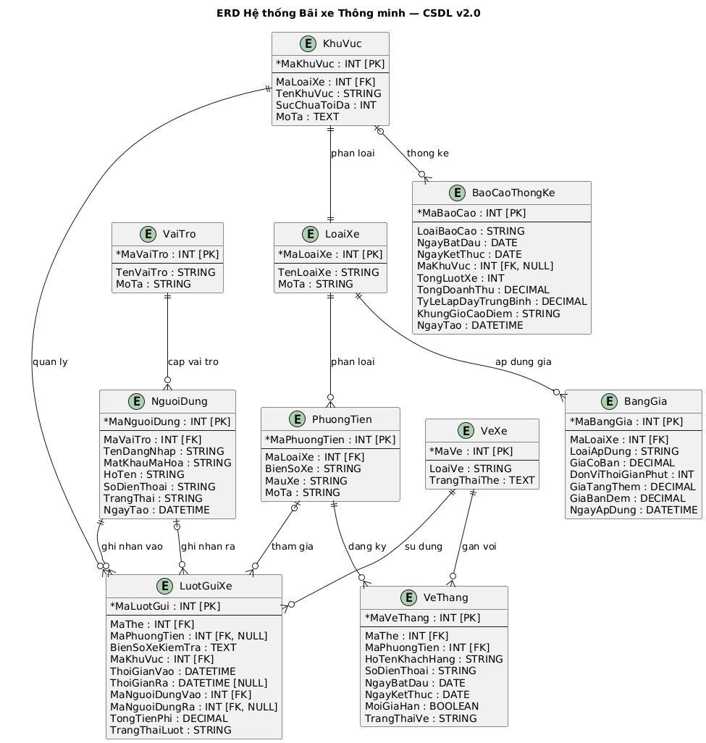

5.2. Thiết kế CSDL chi tiết

5.2.1. Danh sách các thực thể
Mã Thực thể | Tên Thực thể (Tiếng Việt) | Lý do Tồn tại & Vai trò Nghiệp vụ | Phân nhóm
ENT-001 | NguoiDung | Lưu trữ tài khoản, mật khẩu và thông tin cá nhân của nhân viên/quản lý. | Hệ thống
ENT-002 | VaiTro | Định nghĩa danh mục vai trò người dùng (Quản lý, Nhân viên bãi xe) để phân quyền. | Phân quyền
ENT-003 | KhuVuc | Quản lý thông tin các khu vực đỗ xe trong bãi (Khu A, Khu B, Khu C). | Danh mục
ENT-004 | LoaiXe | Phân loại phương tiện (Xe máy, Ô tô 4-7 chỗ, Xe điện...) phục vụ tính phí và xếp chỗ. | Danh mục
ENT-005 | PhuongTien | Lưu trữ định danh phương tiện gửi xe (Biển số xe, màu xe, mô tả). | Vận hành
ENT-006 | VeXe | Quản lý mã định danh thẻ/vé (RFID/QR), loại vé (Vé lượt, Vé tháng) và trạng thái. | Vận hành
ENT-007 | LuotGuiXe | Thực thể giao dịch trung tâm lưu lịch sử xe vào/ra, giờ vào/ra, vị trí và số tiền phí. | Giao dịch
ENT-008 | BangGia | Cung cấp quy tắc tính phí theo loại xe, khung giờ ban ngày/ban đêm và phí lũy tiến. | Cấu hình
ENT-009 | VeThang | Quản lý thông tin đăng ký vé tháng của khách quen và thời hạn hiệu lực. | Khách hàng
ENT-010 | BaoCaoThongKe | Đóng gói dữ liệu tổng hợp lưu lượng, doanh thu và khung giờ cao điểm cho AI. | Báo cáo & AI

5.2.3. Bảng thiết kế CSDL

a. Bảng 1 : NguoiDung (Người dùng hệ thống)
Tên thuộc tính (Tiếng Việt) | Kiểu dữ liệu | Ràng buộc (Constraints) | Mô tả thuộc tính
MaNguoiDung | INTEGER | PK, AUTOINCREMENT | Mã người dùng duy nhất
TenDangNhap | VARCHAR(50) | NOT NULL, UNIQUE | Tên tài khoản đăng nhập
MatKhau | VARCHAR(255) | NOT NULL | Mật khẩu đã mã hóa hash (Bcrypt)
HoTen | NVARCHAR(100) | NOT NULL | Họ và tên người dùng
SoDienThoai | VARCHAR(20) | NULL | Số điện thoại liên hệ
MaVaiTro | INTEGER | FK -> VaiTro(MaVaiTro) | Khóa ngoại liên kết vai trò
TrangThai | NVARCHAR(20) | DEFAULT 'Hoạt động' | Trạng thái tài khoản
NgayTao | DATETIME | DEFAULT CURRENT_TIMESTAMP | Thời điểm tạo tài khoản

b. Bảng 2: VaiTro (Danh mục vai trò)
Tên thuộc tính (Tiếng Việt) | Kiểu dữ liệu | Ràng buộc (Constraints) | Mô tả thuộc tính
MaVaiTro | INTEGER | PK, AUTOINCREMENT | Mã vai trò duy nhất
TenVaiTro | NVARCHAR(50) | NOT NULL, UNIQUE | Tên vai trò (QuanLy, NhanVien)
MoTa | NVARCHAR(255) | NULL | Mô tả quyền hạn vai trò

c. Bảng 3: KhuVuc (Khu vực đỗ xe)
Tên thuộc tính (Tiếng Việt) | Kiểu dữ liệu | Ràng buộc (Constraints) | Mô tả thuộc tính
MaKhuVuc | INTEGER | PK, AUTOINCREMENT | Mã khu vực đỗ xe
TenKhuVuc | NVARCHAR(10) | NOT NULL | Tên khu vực (Khu A, Khu B...)
SucChuaToiDa | INTEGER | NOT NULL, CHECK (>0) | Sức chứa tối đa của khu vực
MoTa | VARCHAR(255) | NULL | Mô tả thêm về khu vực

d. Bảng 4: LoaiXe (Loại phương tiện)
Tên thuộc tính (Tiếng Việt) | Kiểu dữ liệu | Ràng buộc (Constraints) | Mô tả thuộc tính
MaLoaiXe | INTEGER | PK, AUTOINCREMENT | Mã loại xe duy nhất
TenLoaiXe | VARCHAR(50) | NOT NULL, UNIQUE | Tên loại xe (XeMay, Ot4Cho...)
MoTa | VARCHAR(255) | NULL | Mô tả chi tiết loại xe

e. Bảng 5 : PhuongTien (Thông tin xe gửi)
Tên thuộc tính (Tiếng Việt) | Kiểu dữ liệu | Ràng buộc (Constraints) | Mô tả thuộc tính
MaPhuongTien | INTEGER | PK, AUTOINCREMENT | Mã phương tiện duy nhất
BienSoXe | VARCHAR(20) | NOT NULL | Biển số xe gửi
MaLoaiXe | INTEGER | FK -> LoaiXe(MaLoaiXe) | Phân loại phương tiện
MauXe | VARCHAR(50) | NULL | Màu sắc phương tiện
MoTa | VARCHAR(255) | NULL | Đặc điểm nhận dạng thêm

f. Bảng 6 : VeXe (Vé xe)
Tên thuộc tính (Tiếng Việt) | Kiểu dữ liệu | Ràng buộc (Constraints) | Mô tả thuộc tính
MaVe | INTEGER | PK, AUTOINCREMENT | Mã thẻ xe hệ thống
MaDinhDanhThe | VARCHAR(50) | NOT NULL, UNIQUE | Mã định danh thẻ (RFID/Mã vạch)
LoaiThe | NVARCHAR(20) | NOT NULL, CHECK | Loại thẻ: Vé lượt, Vé tháng
TrangThaiThe | NVARCHAR(20) | DEFAULT 'Sẵn sàng' | Trạng thái: Đang gửi, Đã ra, Sẵn sàng

g. Bảng 7: LuotGuiXe (Giao dịch xe vào/ra)
Tên thuộc tính (Tiếng Việt) | Kiểu dữ liệu | Ràng buộc (Constraints) | Mô tả thuộc tính
MaLuotGui | INTEGER | PK, AUTOINCREMENT | Mã lượt gửi xe duy nhất
MaVe | INTEGER | FK -> TheXe(MaThe) | Mã vé xe sử dụng
MaPhuongTien | INTEGER | FK -> PhuongTien, NULL | Mã phương tiện (nếu có trong CSDL)
BienSoXeKiemTra | VARCHAR(20) | NOT NULL | Biển số xe nhận diện lúc vào
MaViTri | INTEGER | FK -> ViTriDo(MaViTri) | Vị trí đỗ xe được phân bổ
ThoiGianVao | DATETIME | NOT NULL, DEFAULT NOW | Thời điểm xe vào bãi
ThoiGianRa | DATETIME | NULLABLE | Thời điểm xe ra khỏi bãi
MaNguoiDungVao | INTEGER | FK -> NguoiDung | Nhân viên ghi nhận xe vào
MaNguoiDungRa | INTEGER | FK -> NguoiDung, NULL | Nhân viên ghi nhận xe ra
TongTienPhi | DECIMAL(12,2) | DEFAULT 0.00 | Số tiền phí gửi xe đã tính
TrangThaiLuot | VARCHAR(20) | DEFAULT 'Đang gửi' | Trạng thái: Đang gửi, Đã ra

h. Bảng 8: BangGia (Bảng giá tính phí)
Tên thuộc tính (Tiếng Việt) | Kiểu dữ liệu | Ràng buộc (Constraints) | Mô tả thuộc tính
MaBangGia | INTEGER | PK, AUTOINCREMENT | Mã quy tắc bảng giá
MaLoaiXe | INTEGER | FK -> LoaiXe(MaLoaiXe) | Áp dụng cho loại xe nào
LoaiApDung | VARCHAR(20) | NOT NULL, CHECK | Loại áp dụng: VeLuot, VeThang
GiaCoBan | DECIMAL(12,2) | NOT NULL, CHECK(>=0) | Giá khởi điểm / giá cơ bản
DonViThoiGianPhut | INTEGER | DEFAULT 60 | Đơn vị tính (số phút)
GiaTangThem | DECIMAL(12,2) | DEFAULT 0.00 | Phí lũy tiến tăng thêm theo đơn vị
GiaBanDem | DECIMAL(12,2) | DEFAULT 0.00 | Phụ phí ban đêm (nếu có)
NgayApDung | DATETIME | DEFAULT CURRENT_TIMESTAMP | Thời điểm hiệu lực bảng giá

i. Bảng 9: VeThang (Đăng ký vé tháng)
Tên thuộc tính (Tiếng Việt) | Kiểu dữ liệu | Ràng buộc (Constraints) | Mô tả thuộc tính
MaVeThang | INTEGER | PK, AUTOINCREMENT | Mã đăng ký vé tháng
MaThe | INTEGER | FK -> VeXe(MaVe) | Thẻ xe gắn với vé tháng
MaPhuongTien | INTEGER | FK -> PhuongTien | Phương tiện đăng ký vé tháng
HoTenKhachHang | VARCHAR(100) | NOT NULL | Họ tên chủ phương tiện
SoDienThoai | VARCHAR(20) | NULL | Số điện thoại khách hàng
NgayBatDau | DATE | NOT NULL | Ngày bắt đầu hiệu lực vé
NgayKetThuc | DATE | NOT NULL | Ngày hết hạn hiệu lực vé
MoiGiaHan | BOOLEAN | DEFAULT TRUE | Trạng thái gia hạn thành công
TrangThaiVe | VARCHAR(20) | DEFAULT 'Còn hiệu lực' | Trạng thái: Còn hiệu lực, Đã hết hạn, Sắp hết hạn

k. Bảng 10: BaoCaoThongKe (Dữ liệu thống kê & AI)
Tên thuộc tính (Tiếng Việt) | Kiểu dữ liệu | Ràng buộc (Constraints) | Mô tả thuộc tính
MaBaoCao | INTEGER | PK, AUTOINCREMENT | Mã bản ghi báo cáo
LoaiBaoCao | VARCHAR(20) | NOT NULL, CHECK | Loại báo cáo: Ngay, Tuan, Thang
NgayBatDau | DATE | NOT NULL | Ngày bắt đầu kỳ báo cáo
NgayKetThuc | DATE | NOT NULL | Ngày kết thúc kỳ báo cáo
MaKhuVuc | INTEGER | FK -> KhuVuc, NULL | Thống kê theo khu vực (nếu có)
TongLuotXe | INTEGER | DEFAULT 0 | Tổng số lượt xe trong kỳ
TongDoanhThu | DECIMAL(14,2) | DEFAULT 0.00 | Tổng doanh thu ghi nhận
TyLeLapDayTrungBinh | DECIMAL(5,2) | DEFAULT 0.00 | Tỷ lệ lấp đầy bãi xe (%)
KhungGioCaoDiem | VARCHAR(255) | NULL | Chuỗi tổng hợp các khung giờ cao điểm
NgayTao | DATETIME | DEFAULT CURRENT_TIMESTAMP | Thời điểm tổng hợp báo cáo

5.2.3. Các mối quan hệ & Ràng buộc dữ liệu

a. Các mối quan hệ giữa các thực thể
- `VaiTro` (1) — (N) `NguoiDung`: Một vai trò được cấp cho nhiều tài khoản người dùng.
- `KhuVuc` (1) — (1) `LoaiXe`: Một khu vực được phân loại dành cho một loại xe riêng.
- `KhuVuc` (1) — (N) `LuotGuiXe`: Mỗi khu vực quản lý nhiều lượt gửi xe cùng lúc.
- `LoaiXe` (1) — (N) `PhuongTien` & `BangGia`: Một loại xe có nhiều phương tiện và nhiều quy định giá.
- `VeXe` (1) — (N) `LuotGuiXe`: Một vé xe được sử dụng cho nhiều lượt xe vào/ra theo thời gian.
- `PhuongTien` (1) — (N) `LuotGuiXe` & `VeThang`: Một phương tiện tham gia nhiều lượt gửi và có thể đăng ký vé tháng.
- `NguoiDung` (1) — (N) `LuotGuiXe` qua `MaNguoiDungVao`: nhân viên ghi nhận xe vào.
- `NguoiDung` (1) — (N, tùy chọn phía lượt gửi) `LuotGuiXe` qua `MaNguoiDungRa`: nhân viên ghi nhận xe ra; FK có thể NULL khi xe chưa ra.
- `KhuVuc` (1) — (N, tùy chọn phía báo cáo) `BaoCaoThongKe`: báo cáo có thể theo một khu vực hoặc để NULL cho phạm vi toàn bãi.

b. Ràng buộc toàn vẹn & An toàn AI
- Ràng buộc đồng bộ trạng thái chỗ trống: Khi lượt xe vào được ghi nhận (`LuotGuiXe.TrangThaiLuot = 'DangGui'`), trạng thái vé sau khi tạo ra tự động chuyển sang `Đang gửi`. Sau khi xác nhận xe ra, trạng thái tự động trả về `Đã ra`.
- Chống ghi nhận trùng: Vé xe đang có trạng thái `Đang gửi` không được cấp cho lượt xe vào thứ hai.
- Ràng buộc thời gian: `CHECK (ThoiGianRa >= ThoiGianVao)` ngăn chặn sai sót thời gian.
- An toàn bảo mật: Mật khẩu mã hóa hash, API Key lưu tại `.env`, dữ liệu cá nhân/thanh toán không truyền vào prompt AI.

5.3. Thiết kế giao diện người dùng

5.3.1. Các giao diện chính
Các màn hình chính của hệ thống bao gồm:
- Đăng nhập
- Dashboard quản lý
- Quản lý lượt xe
- Check in/Check out
- Quản lý vé tháng
- Quản lý nhân viên
- Báo cáo doanh thu

5.3.2. Thiết kế giao diện
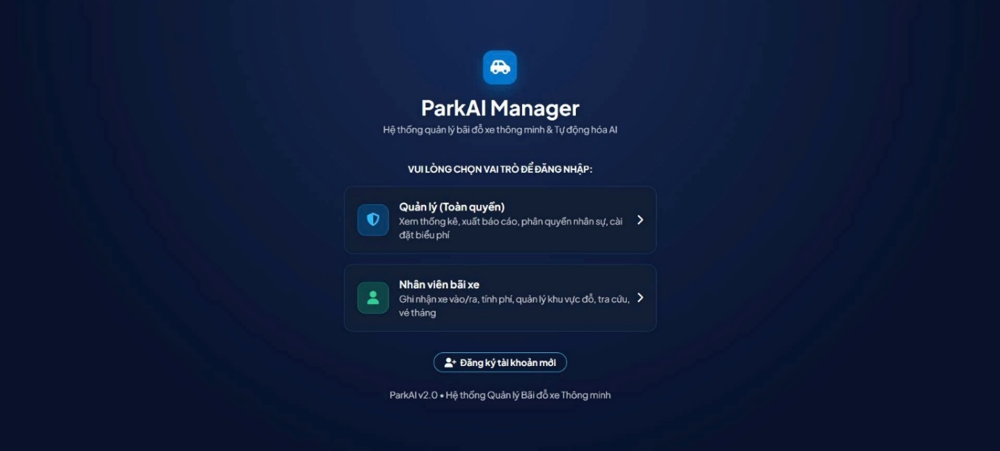
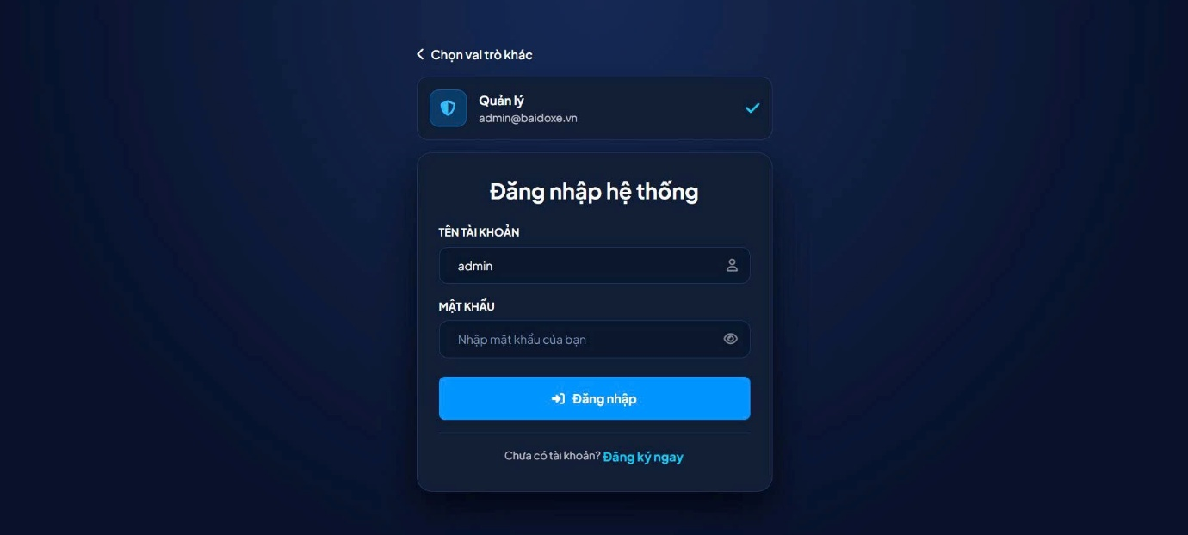
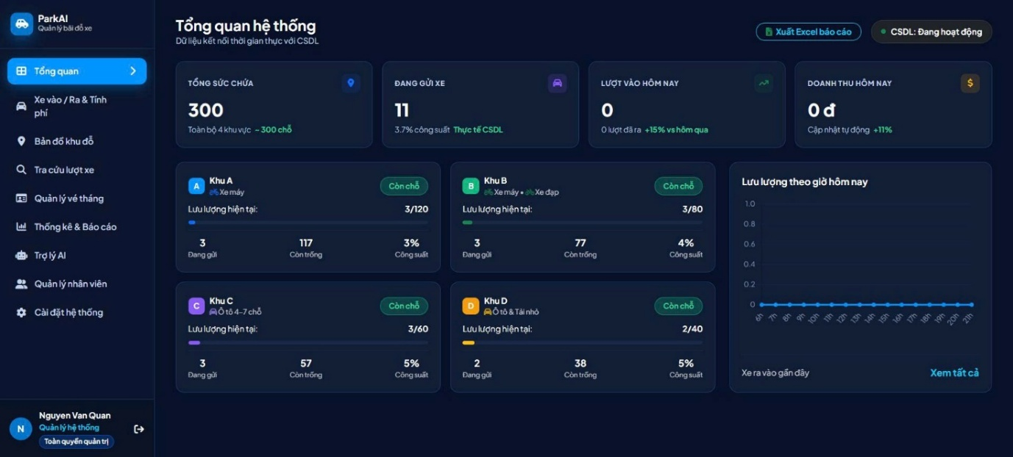
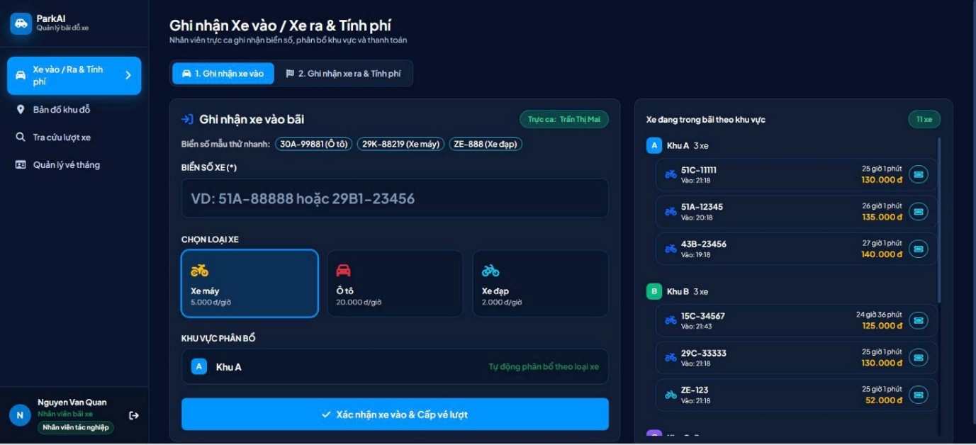
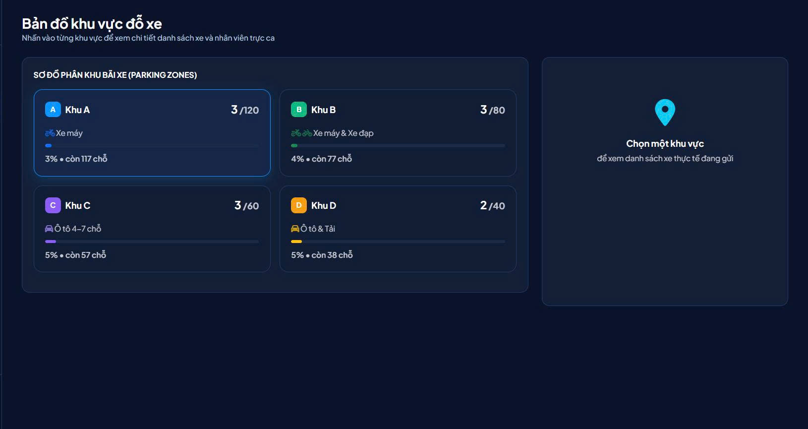
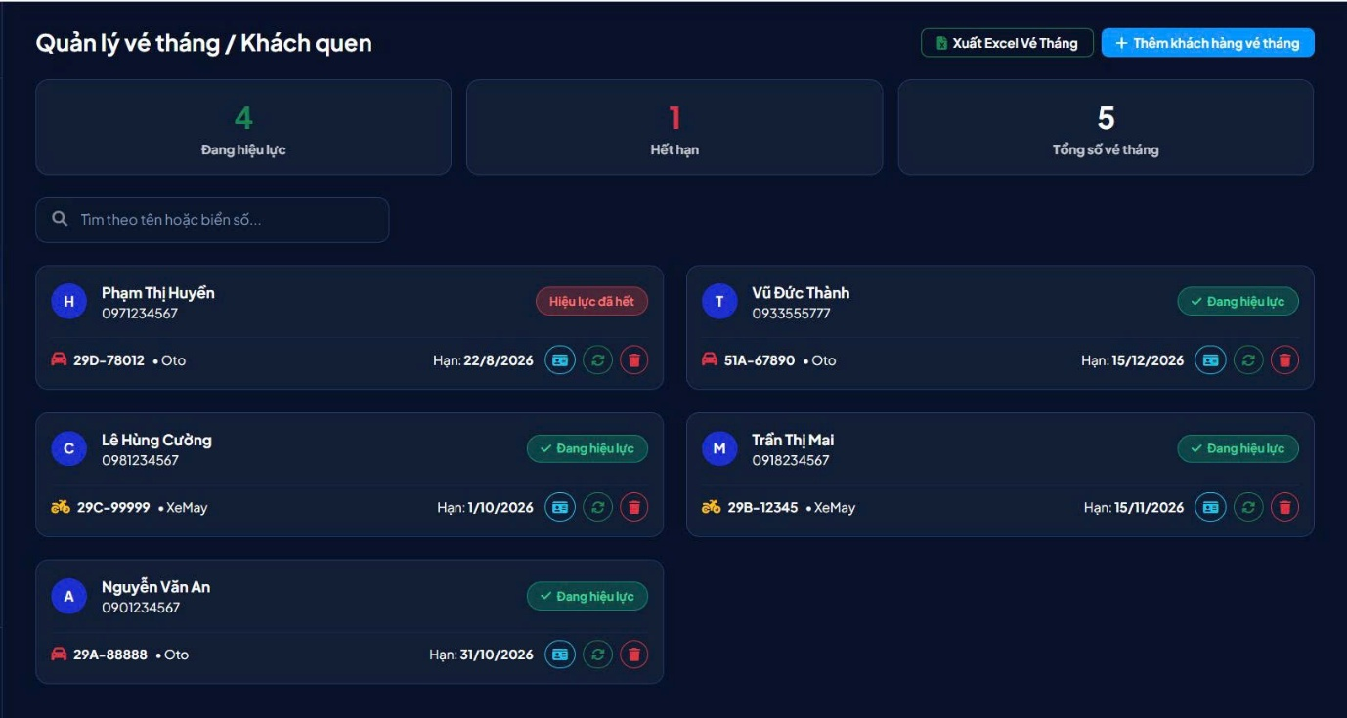
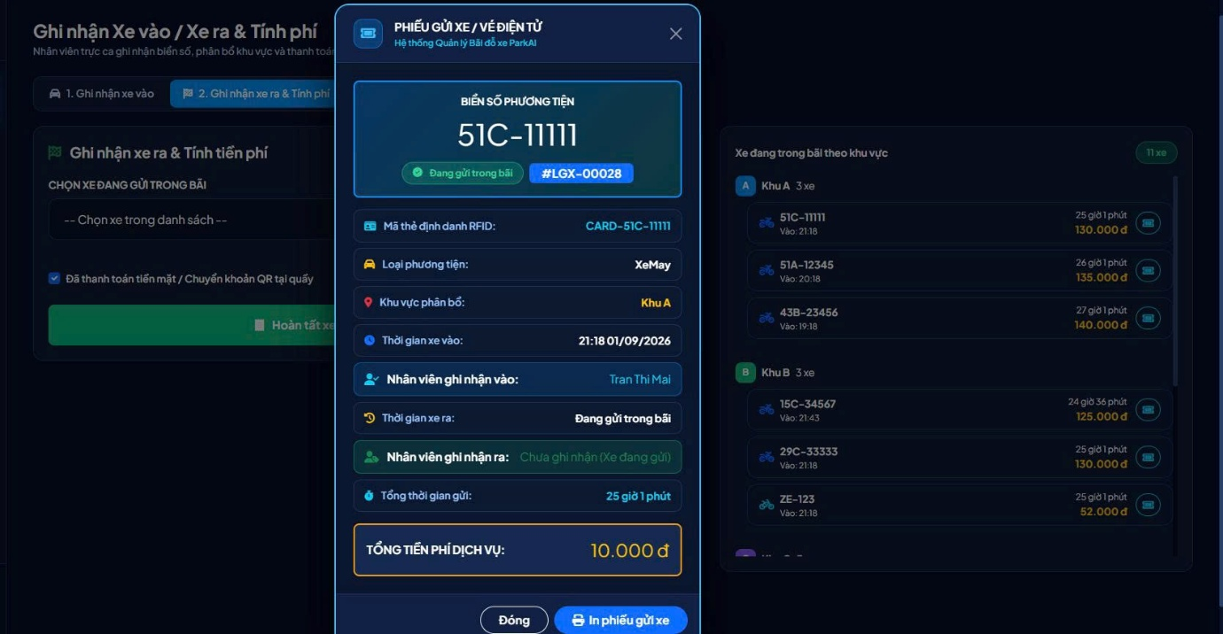
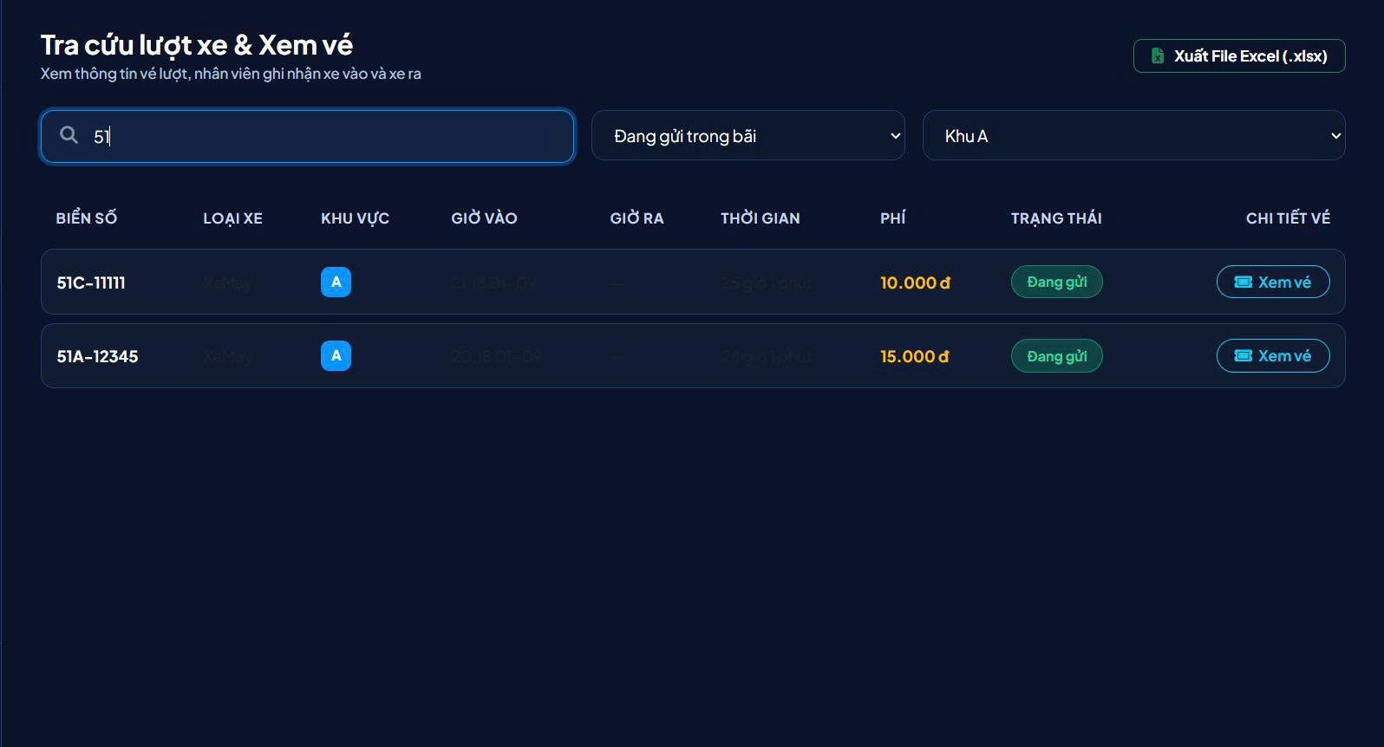
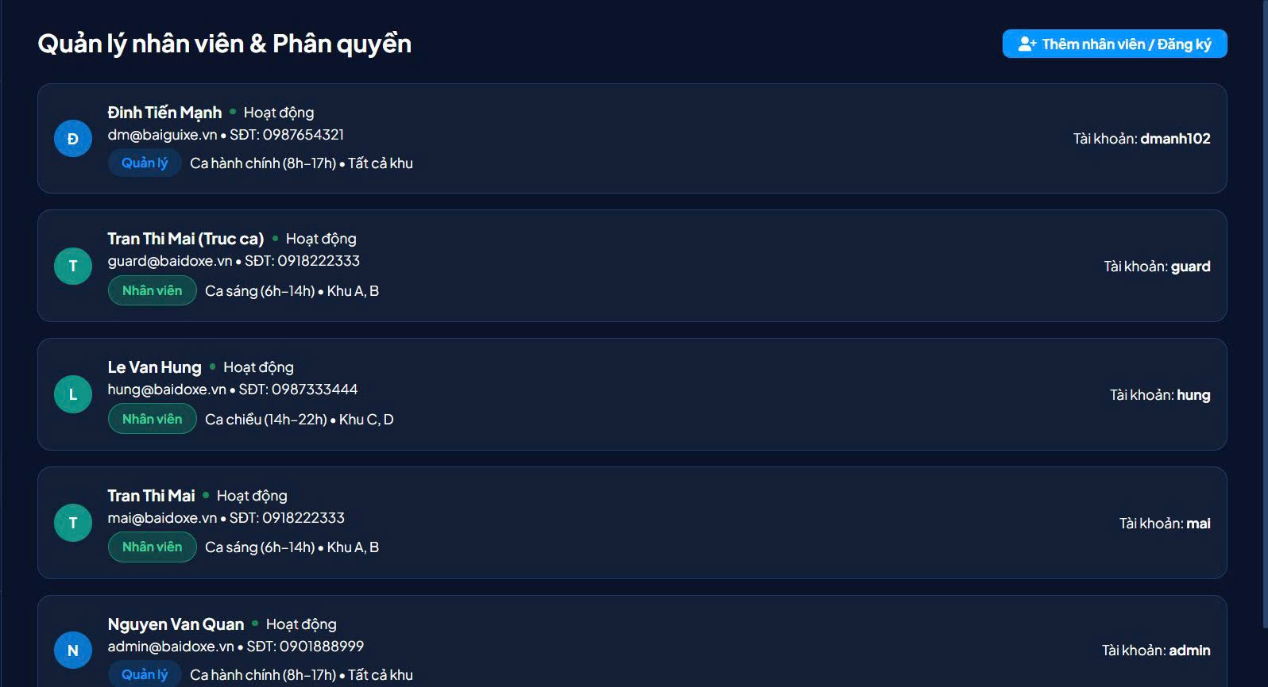
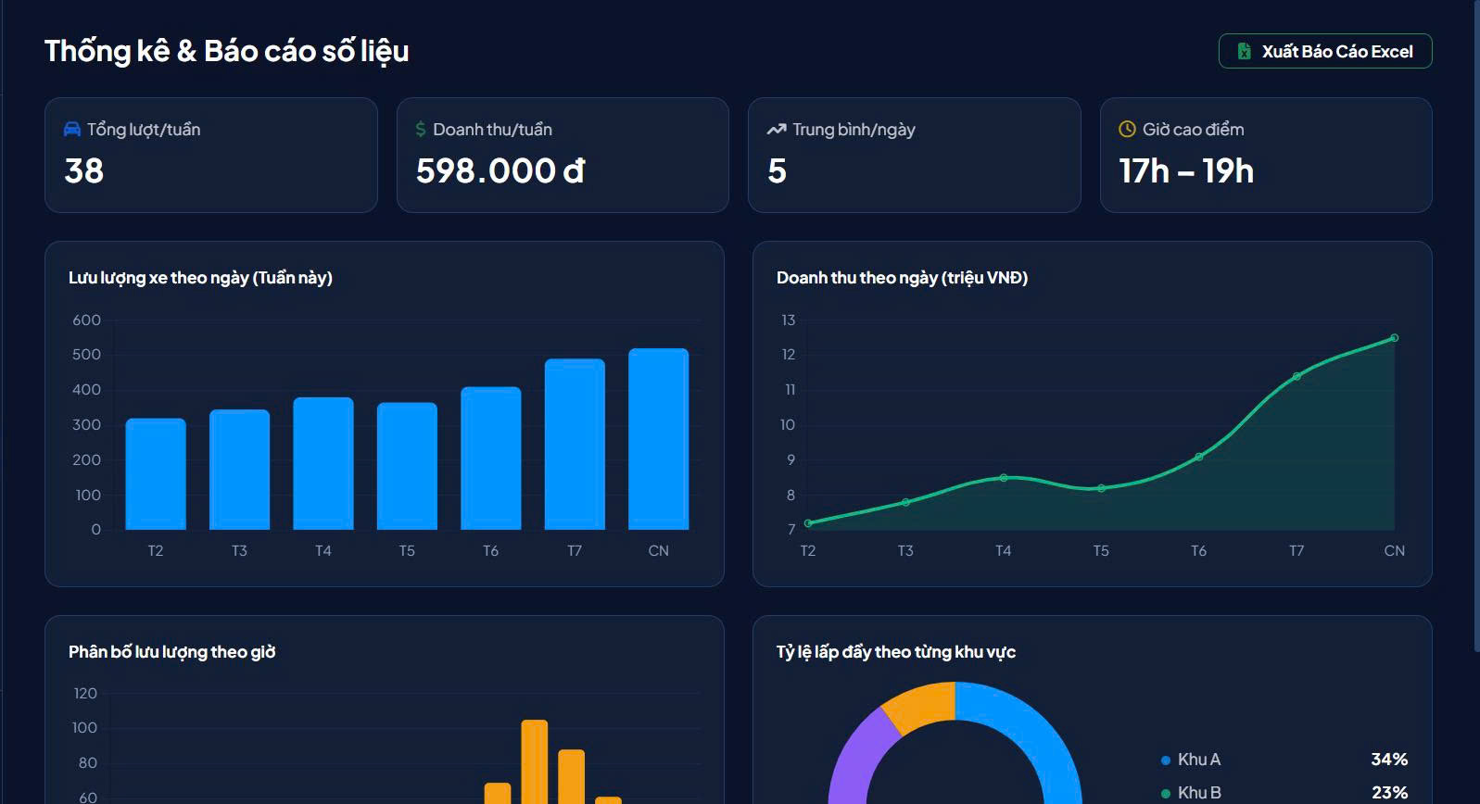

CHƯƠNG 6: THIẾT KẾ VÀ TÍCH HỢP CHỨC NĂNG AI

6.1. Tổng quan yêu cầu và Lựa chọn giải pháp AI
Các chức năng AI trong hệ thống bao gồm:
- Sinh báo cáo lưu lượng xe theo ngày/ tuần
- Trả lời câu hỏi quản trị như “Khung giờ nào đông nhất”
- Gợi ý bố trí nhận sự theo khung giờ cao điểm

6.1.1. Yêu cầu nghiệp vụ đối với chức năng AI
- Giao diện tương tác: Cung cấp giao diện tương tác hỏi đáp tự nhiên (Chatbot Interface) tích hợp trực tiếp trên Dashboard quản trị.
- Khả năng truy xuất dữ liệu thực tế: AI phải được kết nối trực tiếp với Cơ sở dữ liệu SQLite của hệ thống (các bảng LuotGuiXe, KhuVuc, VeThang, BangGia) để lấy số liệu thực tế 100%, tuyệt đối không bịa đặt hoặc đưa ra con số giả lập.
- Năng lực phân tích: Phân tích nhanh tỉ lệ lấp đầy bãi xe, số xe đang đỗ theo từng Khu A, B, C, D, thống kê tổng doanh thu tích lũy và tình trạng vé tháng.
- Khả năng hỗ trợ quyết định: Nhận diện các khung giờ xe ra/vào đông nhất và đưa ra gợi ý phân bổ lực lượng nhân viên/bảo vệ trực ca tối ưu.

6.1.2. Phân tích và Lựa chọn giải pháp công nghệ AI
Hệ thống đã xem xét và đánh giá 3 nhóm giải pháp AI phổ biến hiện nay:
- Giải pháp tự huấn luyện mô hình Machine Learning nội bộ (Local ML): Chi phí phát triển và huấn luyện lớn, khả năng hiểu ngôn ngữ tự nhiên tiếng Việt hạn chế, khó mở rộng khi cấu trúc CSDL thay đổi.
- Mô hình thương mại OpenAI GPT-4o: Khả năng hiểu ngữ cảnh rất tốt nhưng chi phí API cao và thời gian phản hồi chưa thực sự tối ưu cho các bài toán thời gian thực.
- Google Gemini API (Model Gemini 2.5 Flash / Gemini 3.6 Flash): Có tốc độ xử lý cực nhanh (chỉ từ 1 - 2 giây), hỗ trợ tiếng Việt mượt mà, cung cấp tier sử dụng miễn phí phong phú, hỗ trợ tính năng System Instruction và cho phép truyền Context Window lớn.
=> Quyết định lựa chọn: Dự án chọn Google Gemini API kết hợp cùng kiến trúc RAG-lite (Retrieval-Augmented Generation / Context Injection) thông qua bộ thu thập dữ liệu Django ORM (Data Collector). Phương án này giúp AI có thể trả lời linh hoạt bằng ngôn ngữ tự nhiên nhưng hoàn toàn dựa trên dữ liệu thật từ CSDL.

6.2. Kiến trúc luồng xử lý AI
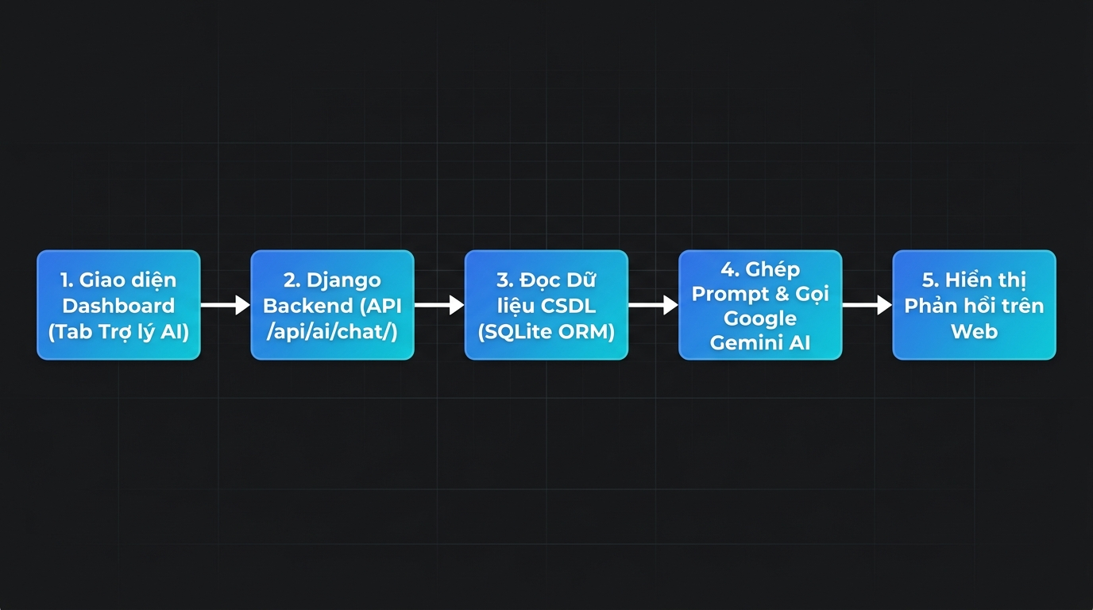

6.3. Thiết kế Prompt Library
Để AI đưa ra kết quả phân tích chính xác, không bị 'bịa đặt' (Hallucination) và tuân thủ đúng định dạng, hệ thống thiết kế Prompt Library theo kiến trúc 3 lớp (3-tier Prompt Design):

6.3.1. Lớp System Prompt (Chỉ dẫn hệ thống tĩnh)
System Prompt định hình nhân dạng của AI và đưa ra các quy tắc cư xử bắt buộc:
- Định danh vai trò: Thiết lập nhân dạng là 'ParkAI Assistant' - chuyên gia phân tích dữ liệu cho bãi đỗ xe.
- Nguyên tắc trung thực: Chỉ được sử dụng dữ liệu CSDL được nạp trong context. Nghiêm cấm đưa ra số liệu hư cấu.
- Văn phong & Định dạng: Trình bày bằng Tiếng Việt, câu từ lịch sự, chuyên nghiệp, nêu rõ đơn vị tính (VNĐ, chỗ đỗ, lượt xe, %).

6.3.2. Lớp Dynamic DB Context (Ngữ cảnh CSDL thời gian thực)
Mỗi khi người dùng đặt câu hỏi, data_collector.py sẽ tự động sinh ra đoạn văn bản ngữ cảnh bao gồm các khối thông tin:
- Khối Trạng thái bãi xe: Sức chứa, số xe đang đỗ thực tế, chỗ còn trống, tỉ lệ lấp đầy và chi tiết từng Khu A, B, C, D.
- Khối Lượt xe & Doanh thu: Tổng số lượt gửi xe, số lượt đã ra số lượt đang đỗ và tổng doanh thu tích lũy CSDL
- Khối Phân loại xe: Phân bố số xe đang đỗ theo từng loại xe (Xe máy, Ô tô, Xe đạp, Xe tải).
- Khối Khung giờ cao điểm: Thống kê số lượt xe vào theo các khung giờ (từ 06h đến 21h) và chỉ ra khung giờ có lượng xe cao nhất.
- Khối Quản lý vé tháng: Tổng số vé tháng), số vé còn hiệu lực, danh sách chi tiết thông tin khách hàng, biển số xe và hạn sử dụng.
- Khối Bảng giá: Chi tiết biểu phí gửi xe theo giờ và theo tháng được cấu hình trong bảng BangGia.

6.3.3. Lớp User Query & Chat History
Câu hỏi của người dùng cùng với 6-8 lượt trao đổi gần nhất được đưa vào cuối Prompt để AI ghi nhớ ngữ cảnh giao tiếp liên tục.

6.4. Quy định định dạng đầu ra & Xử lý lỗi Fallback

6.4.1. Quy định định dạng đầu ra
- Ngôn ngữ: AI trả lời hoàn toàn bằng Tiếng Việt chuẩn hóa.
- Định dạng văn bản: Sử dụng các ký tự Markdown chuẩn như **in đậm** cho số liệu quan trọng, *in nghiêng* cho lưu ý, dấu gạch đầu dòng (• hoặc *) và icon emoji phù hợp (🚗, 💰, 🏢, ⏰) để tăng tính trực quan.
- Render hiển thị: File main.js phía Frontend tự động chuyển đổi văn bản Markdown thành HTML trước khi render lên DOM.

6.4.2. Cơ chế xử lý lỗi Fallback (Error Handling & Fallback Strategy)
Hệ thống xây dựng kịch bản xử lý sự cố đa tầng nhằm bảo đảm ứng dụng hoạt động bền bỉ:
- Lỗi chưa cấu hình API Key: Nếu chưa cấu hình GEMINI_API_KEY trong .env, hệ thống trả về thông báo hướng dẫn người dùng bổ sung API key mà không gây crash ứng dụng.
- Lỗi vọt quá giới hạn Quota (Rate Limit Exceeded): Khi tài khoản miễn phí chạm ngưỡng giới hạn request (Rate Limit / Quota Exceeded), hệ thống bắt ngoại lệ và hiển thị thông báo dịu nhẹ: 'Đã vượt quá giới hạn API Gemini miễn phí. Vui lòng thử lại sau.'
- Cơ chế Chuyển đổi Mô hình Dự phòng (Model Fallback): Nếu mô hình mặc định (gemini-2.5-flash) gặp sự cố, gemini_client.py tự động chuyển sang mô hình dự phòng (gemini-3.6-flash hoặc gemini-flash-latest).
- Kiểm soát ngoại lệ Backend: Mọi ngoại lệ chưa lường trước đều được ghi log chi tiết (logger.error) và trả về JsonResponse với mã lỗi HTTP 400/500 kèm thông điệp rõ ràng.

6.5. Đánh giá thử nghiệm và kết quả thực thi

CHƯƠNG 7: TRIỂN KHAI VÀ KIỂM THỬ

7.1. Công nghệ sử dụng

7.2. Kết quả triển khai màn hình giao diện

7.3. Kết quả kiểm thử chức năng nghiệp vụ & kiểm thử AI

